Módulo De ABP Para La Solución de Conflictos Escolares

Adriana Patricia Tolosa Figueroa y Julio Enrique Bacca Ávila
Facultad Sociedad, Cultura y Creatividad, Politécnico Grancolombiano
Maestría en Innovación Educativa
Módulo de Trabajo de Grado

Docente
Jaime Castro Martínez
Maestría en Innovación Educativa

DirectoraMaría del Pilar García Chitiva
mdgarcia@poligran.edu.coJ
Julio 28 de 2025

Contenido
Introducción 5
Planteamiento Del Problema 8
Objetivo General 10
Objetivos Específicos. 10
Justificación 11
Contexto 13
Resolución De Conflictos. 16
Comunicación e Interacción Positiva con pares y Resolución de conflictos. 16
El Aprendizaje Basado En Proyectos (ABP) Como Estrategia para fortalecer la convivencia escolar. 17
Antecedentes De Investigación 19
Investigaciones Sobre Convivencia Escolar Y Violencia Escolar 20
Investigaciones Sobre Habilidades para la comunicación e interacción positiva Y Resolución De Conflictos 21
Aprendizaje Basado en Proyectos (ABP). 23
Metodología 24
Diseño de Investigación 25
Caracterización De La Población y Muestra 25
Análisis descriptivo por género 25
Distribución De La Muestra Por Grupo Y Característica Demográficas. 27
Variables E Indicadores. 28
Instrumentos 30
Descripción del módulo ABP 32
Procedimiento 33
Fase 1: Planeación Y Diseño Previo A La Intervención. 34
Análisis Descriptivo. 36
Consideraciones Éticas 37
Resultados 38
Resultados Cuestionario de Actitudes y Conductas Sustentables (CABS) 38
Resultados de las evaluaciones del modulo basado en Aprendizaje Basado en Proyectos ABP 46
Anexos 52
Referencias 76

Resumen

El propósito de esta investigación fue analizar los efectos de un módulo educativo basado en la metodología de Aprendizaje Basado en Proyectos (ABP) sobre habilidades para la comunicación e interacción positiva con pares en niños de segundo grado de primaria, estudiantes del colegio General Santander, plantel educativo perteneciente a la Secretaria de Educación de Bogotá. Se empleó un diseño cuasi – experimental con un grupo control de 33 estudiantes y un grupo experimental de 30 estudiantes. Inicialmente, se aplicó un instrumento para caracterizar a los estudiantes en variables como asertividad, pasividad y agresividad, empleando el Cuestionario de Actitudes y Conductas Sustentables (CABS). Posteriormente, el grupo experimental participó en un módulo ABP, dentro de la asignatura de ética y religión, mientras el grupo control desarrolló la asignatura con el método tradicional. Finalmente, se realizó análisis comparativo de los datos del cuestionario antes y después de la intervención para evaluar los efectos del módulo. Los resultados indican que la intervención tuvo una incidencia positiva en el aumento de las conductas asertivas en el grupo experimental frente a los presentados por el grupo control.

Palabras clave: habilidades para la comunicación, interacción positiva con pares, resolución de conflictos, Aprenndndizaje Basado en Proyectos.

Introducción
La convivencia escolar es un pilar fundamental para el proceso educativo de los estudiantes y de la comunidad educativa en general. (Raniti et al., 2022). Para estos efectos, el apoyo y procesos de acompañamiento que procuran climas positivos en el aula (por ejemplo, la intervención del adulto, normas de clase, pautas de convivencia al inicio de cada clase) pueden mitigar los riesgos de adaptación, ayudar en la reducción de la victimización y mejorar el sentido de pertenencia de parte de los estudiantes (Katulis et al., 2023) (Bowles et al., 2022). En este escenario, el papel del maestro favorece el desarrollo de habilidades para la comunicación e interacción positiva con pares, cumple un papel mediador y formador en la calidad de las relaciones que se construyen dentro y fuera del aula (Tormey,2021) entre estudiantes – estudiantes, estudiantes- maestros y estudiantes – comunidad educativa, además de aportar en el desarrollo de estrategias y mecanismos de regulación emocional (De Neve et al., 2023). No obstante, si bien estas condiciones están claramente definidas en la literatura, no es menos cierto que existen condiciones relacionadas con características o factores individuales de los estudiantes, así como otros de naturaleza contextual de las instituciones educativas (Wu& Becker2023) que se asocian con los bajos índices de convivencia escolar y altos índices de violencia escolar. Para el contexto colombiano este aspecto es un desafío, de acuerdo con datos suministrados por el Ministerio de Educación Nacional en el informe del año 2022, (que reportaron las cifras del año 2021), para ese periodo se reportaron cerca de 2.518 casos de violencia escolar, lo que representó un aumento del 12% respecto al año 2020. Además, este reporte informó que, al rededor del 72% de los estudiantes fueron testigos de violencia escolar, y el 54% experimentó algún tipo de agresión.

Estas cifras no solo revelaron un problema escolar a nivel nacional, sino que también señalaron la necesidad urgente de implementar estrategias pedagógicas que promuevan la convivencia pacífica y faciliten la resolución de conflictos en las instituciones educativas.
La localidad de Engativá en Bogotá, donde se ubica el Colegio General Santander IED, es cercana a esta problemática. Los reportes de Bogodatos 2024 muestran que, de enero a septiembre, se registraron 1907 casos de violencia y agresividad escolar, lo que se traduce en aproximadamente 19 casos por cada 1000 estudiantes en la localidad, en comparación de los 22 casos por cada 1000 estudiantes en Bogotá. Las edades comprendidas entre 6 y 11 años representaron el segundo porcentaje más alto de incidentes después de la adolescencia, lo que puso de manifiesto la vulnerabilidad de la población de primaria en esta problemática.
En este contexto, el Colegio General Santander, que provee servicio educativo a una población socioeconómicamente diversa proveniente de estratos uno y dos, enfrenta desafíos relacionados con la violencia intrafamiliar y la agresión social, por lo cual se convirtió en un escenario adecuado para explorar la implementación de estrategias innovadoras.
No obstante, frente a estos desafíos en el Colegio General Santander se realizaron esfuerzos institucionales como el desarrollo del Proyecto Educativo Institucional (PEI) “Competencias de informática para el desarrollo humano”, sumado a la reciente implementación de dos momentos de descanso con el fin de reducir las agresiones, sin embargo, la evidencia señala que estas iniciativas no fueron suficientes para generar cambios significativos en la reacción de los estudiantes frente a los conflictos, especialmente en lo que respecta al desarrollo de las habilidades para la comunicación e interacción positiva entre pares. Si bien estas apreciaciones iniciales se basaron en la experiencia directa de los docentes e investigadores en el contexto institucional, y aún requieren la sistematización de datos específicos, señalaron una necesidad imperante de intervención.
En relación con la problemática expuesta, la presente investigación propuso la implementación y evaluación de una estrategia pedagógica innovadora: un módulo de Aprendizaje Basado en Proyectos (ABP), que se fundamentó en su capacidad para promover el trabajo colaborativo, el pensamiento crítico y la resolución de problemas en contextos reales, este enfoque busco reforzar y potenciar el desarrollo de las habilidades para la comunicación e interacción positiva con pares, que fueron clave para los estudiantes de segundo de primaria, con el fin de promover la resolución pacífica de problemas en su entorno escolar.
Está estrategia pedagógica que buscaba favorecer el desarrollo de habilidades para la comunicación e interacción positiva con pares, partiendo de la resolución de conflictos en los niños de segundo grado, tuvo un impacto positivo y significativo en la convivencia escolar, que no solo redujo la agresividad y mejoró la resolución de conflictos, fomentado sentido de comunidad entre los estudiantes. Como señalan Osuna e Hinojosa (2017), la educación en contexto surge de la observación de la realidad educativa y permite analizar situaciones relevantes o de interés para los estudiantes. Esta propuesta busco la colaboración entre docentes, lo que según diversos autores como Gómez et al. Cite start, Sanz (2012) y Pérez (2014), favoreció y apoyó la construcción de procesos innovadores en el campo de la convivencia escolar.
Esta investigación se relacionó directamente en la línea de investigación sobre innovaciones pedagógicas y didácticas, centrándose en el diseño, uso e implementación de estrategias pedagógicas y la intervención sobre didácticas que mejoren los procesos de enseñanza y aprendizaje. Al implementar el Aprendizaje Basado en Proyectos (ABP), esta tesis contribuyó a la comprensión de metodologías activas y a un análisis crítico sobre cómo esta estrategia puede optimizar el desarrollo de competencias innovadoras y fomentar aprendizajes más conectados con la realidad inmediata del estudiante. Así la investigación ofreció evidencia empírica que enriqueció los conocimientos sobre enseñanza innovadora y estrategias de aprendizaje, sentando bases para implementaciones futuras del ABP en diferentes contextos educativos.

Planteamiento Del Problema
Teniendo presente la relevancia de afrontar los desafíos que imponen las problemáticas de la violencia escolar en las instituciones educativas y la alta incidencia en el país, los autores del presente trabajo plantearon el desarrollo de una propuesta didáctica innovadora para mitigar esta problemática en el Colegio Distrital General Santander y dado que una de las autoras del presente trabajo de grado, labora en la institución, se evidenció en la cotidianidad esta problemática latente. Además, para tener una comprensión más clara de la percepción de esta problemática por diferentes actores educativos de la institución, se realizó un rastreo en algunas dependencias del colegio (orientación, coordinación, docentes). De esta indagación establecida en los diálogos entre maestros, orientadora, coordinador de convivencia-académico y una de las autoras del presente trabajo, se identificó que durante el año 2025 se incrementaron los reportes por agresiones entre estudiantes en diferentes espacios y momentos de las dinámicas escolares y en general, lo que en consenso común en esos diálogos reveló la afectación que ejerce esta problemática sobre la dinámica escolar cotidiana, y el posible riesgo que esto puede representar, para la integridad física y psicológica de los estudiantes, en caso de que no se tomen acciones de mitigación y trabajo pedagógico al respecto.
Aunque en un informe suministrado por la Secretaria de Educación de Bogotá (SED Bogotá) acerca de la dinámica de la convivencia institucional en el Colegio General Santander en el periodo 2023-2024, reflejó una disminución marginal en los casos de agresiones, no es menos cierto que el número de incidencia de esta naturaleza continúa en cifras altas, si se tiene en cuenta que en la tabla de alertas de convivencia escolar suministrada de este mismo reporte, se registraron 1084 casos de violencia presentes en la institución entre los periodos 2023 y 2024 (Ver anexo A). Estas preocupantes cifras de violencia al interior de la institución, sumadas a las preocupaciones manifestadas por maestros, orientadora y coordinador, revelaron la necesidad de crear una propuesta pedagógica que ayude a los estudiantes a desarrollar habilidades para la comunicación e interacción positiva con pares y estrategias que les permitan enfrentar conflictos para darles solución de manera pacífica y efectiva. Por ello, esta problemática requiere un abordaje pedagógico, que, de forma intencionada, contribuyera en el desarrollo integral de los estudiantes, promoviendo un ambiente escolar seguro y armonioso. Si bien el entorno adverso de la violencia escolar dispone desafíos que requieren un trabajo de largo aliento en la institución, también es claro que mediaciones pedagógicas desarrolladas bajo metodologías innovadoras como el Aprendizaje Basado en Proyectos (ABP) pueden contribuir a mitigar esta problemática, tal como lo demostró Bergeron, (2021). Los índices de agresiones en la institución, reportados en el Anexo B, confirman la necesidad de hacer la intervención.
A partir de lo expuesto y considerando el contexto sociocultural actual de Bogotá y las características específicas de la comunidad educativa del Colegio General Santander, en este estudio se plantean las siguientes preguntas de investigación:
¿Qué nivel de desarrollo en la comunicación e interacción positiva con pares y en las estrategias de resolución de conflictos empleaban los estudiantes de segundo grado de primaria antes de implementar el módulo ABP?
¿Cómo implementar un módulo educativo utilizando el Aprendizaje Basado en Proyectos (ABP) para promover el desarrollo de la comunicación e interacción positiva con pares y estrategias efectivas para la resolución de conflictos en estudiantes de segundo grado de primaria?
¿Qué resultados se revelan tras la implementación del módulo ABP en el desarrollo de habilidades para la comunicación e interacción positiva con pares y la mejora en las estrategias de resolución de conflictos en los estudiantes?

Objetivo General
Diseñar un módulo educativo fundamentado en la metodología de Aprendizaje Basado en Proyectos (ABP) para fortalecer el desarrollo de la comunicación e interacción positiva con pares en los estudiantes de segundo de primaria del Colegio General Santander IED, jornada mañana.

Objetivos Específicos.
1. Caracterizar el nivel de desarrollo de habilidades para la comunicación e interacción positiva con pares y las estrategias de resolución de conflictos empleados por los estudiantes de segundo grado de primaria antes de la implementación del módulo ABP.
2. Diseñar e implementar un módulo educativo basado en ABP, enfocado en el desarrollo de la comunicación e interacción positiva con pares y estrategias para la resolución de conflictos para la población objetivo.
3. Evaluar los resultados de la implementación del módulo ABP en el desarrollo de habilidades para la comunicación e interacción positiva con pares y la mejora de las estrategias de resolución de conflictos en los estudiantes.

Justificación
Esta investigación se estableció en la realidad de la convivencia escolar en contextos urbanos como Bogotá, específicamente en la localidad de Engativá en Bogotá, donde se presentaron consistentemente conductas agresivas y dificultades en la resolución de conflictos que representaron un obstáculo importante para el desarrollo integral de los estudiantes. Aunque existen esfuerzos institucionales para enfrentar y disminuir esta problemática, como la separación de los estudiantes durante el descanso, esto no ha sido suficiente para generar un cambio significativo en la respuesta en la interacción positiva con pares frente a los conflictos escolares cotidianos. Esta carencia señaló un vacío en las estrategias pedagógicas que aborda directamente el desarrollo de habilidades para la comunicación e interacción positiva, y que requirió una intervención focalizada y fundamentada.
Por ello, la propuesta pedagógica que realiza la presente tesis integra el Aprendizaje Basado en Proyectos (ABP), entendido como un “método sistemático de enseñanza y aprendizaje que crea un entorno centrado en el alumno para involucrarse en tareas complejas y reales” (Hernández et al., 2023, p.98), lo que potenció el trabajo en equipo, el pensamiento crítico y la autorregulación emocional. El ABP favorece el aprendizaje, ya que permite a los estudiantes aprender haciendo, a través de la experiencia. Para el caso del trabajo que aquí se propone, el ABP es la metodología pedagógica que favorece el desarrollo de habilidades para la comunicación e interacción positiva con pares de manera práctica y contextualizada mientras los estudiantes resuelven conflictos relacionados con su cotidianidad escolar. Desde esta perspectiva, la investigación busco avanzar en la comprensión de cómo la implementación de metodologías activas, como el Aprendizaje Basado en Proyectos (ABP), incide de manera positiva en el desarrollo de las habilidades para la convivencia con pares, como la comunicación asertiva, y en la mejora de las estrategias frente a la resolución de conflictos en la educación primaria. Es así como, este estudio se propuso hacer uso del ABP y explorar su aplicación en un contexto sociocultural particular en la localidad de Engativá, enriqueciendo el conocimiento existente sobre la efectividad de este enfoque pedagógico en la promoción de la convivencia en el ámbito escolar en entornos con desafíos marcados.
Desde la practicidad del ejercicio educativo (entendido como la práctica diaria de la enseñanza y el aprendizaje), la propuesta de diseñar e implementar un módulo educativo basado en ABP, mostró una alternativa innovadora y adaptada a las necesidades de los estudiantes del colegio. Este módulo busco darles a los estudiantes herramientas concretas para expresar sus percepciones, sentimientos y emociones ante los conflictos, estimulando el diálogo más allá de la agresión y promoviendo relaciones sólidas basadas en el respeto.
En este sentido, la implementación de un modelo de Aprendizaje Basado en Proyectos (ABP), (metodología activa donde los estudiantes aprenden investigando y resolviendo problemas o retos de la vida cotidiana, culminando en un producto o solución) surgió como estrategia pedagógica prometedora que favoreció el desarrollo de las habilidades para la comunicación e interacción positiva con pares a partir de la resolución de problemas en el aula. El ABP, al contextualizar el problema y tener un carácter colaborativo, ofreció la oportunidad de potenciar en los estudiantes habilidades para la resolución de conflictos en su entorno. Como señalan Osuna e Ibarra (2017), el ABP conduce a una educación en contexto, es decir que implicó un proceso de análisis crítico de las situaciones que rodean al estudiante o de su interés.
Finalmente, esta investigación se justificó por su potencial para dar un impacto positivo en el desarrollo integral de los estudiantes, y creó un espacio para incrementar no solo sus habilidades para la resolución de conflictos, sino que también su capacidad para aplicar estas competencias en diversos contextos. La propuesta estuvo alineada con la visión de la convivencia como construcción personal y social que promovió valores como la equidad, la justicia, la aceptación, el respeto, la confianza y el pluralismo Pérez, (2001), Maturana (2002) y Mockus, (2002), contribuyendo así a la formación de ciudadanos del futuro con más responsabilidad social.

Contexto
El presente estudio se llevó a cabo en el Colegio General Santander IED, una institución de carácter público ubicada en la localidad de Engativá, al noroccidente de Bogotá, Colombia. El colegio atiende a una población variada que abarca educación primaria, básica y media vocacional, y su Proyecto Educativo Institucional (PEI) “Competencias e informática para el desarrollo humano” es el marco de sus objetivos pedagógicos y fue reconocida por su enfoqué en la convivencia escolar y la promoción de un ambiente adecuado para el aprendizaje.
La población estudiantil del colegio General Santander IED, en su mayoría de estratos uno y dos, a menudo se enfrenta con desafíos socioeconómicos y socio afectivos, incluye una comunidad diversa de estudiantes afrodescendientes, indígenas, población desplazada y familias migrantes, lo que añadió retos importantes en el desarrollo de habilidades para la comunicación e interacción positiva con pares.
En cuanto a la convivencia dentro de la institución se observaron situaciones que, aunque requieren una sistematización formal, sugirieron la presencia de problemas de convivencia constantes. Los docentes, manifestaron de forma directa en el colegio el aumento de las conductas agresivas y dificultades en los estudiantes para llevar sus relaciones interpersonales de manera positiva, elementos que apuntaron a un problema más complejo que la simple gestión disciplinaria. Lo anterior, contrastado con los datos de la localidad de Engativá (19 casos de abuso y violencia por cada 1000 estudiantes entre enero y septiembre de 2024). Secretaría de Educación del Distrito. (2024), y la percepción del equipo docente, que aunque actualmente el colegio no cuenta con cifras o estadísticas internas específicas y sistematizadas sobre el número de agresiones reportadas directamente, si enmarcan a la población estudio en un entorno donde la problemática de la violencia escolar fue evidente y requirió atención, que aun cuando se desarrollaron estrategias para mitigar los posibles focos de agresión como dividir en dos partes los descansos, no disminuyeron las dificultades en convivencia, al igual que tampoco mejoró la resolución de conflictos.
Marco Teórico
Para el desarrollo del presente postulado se abordaron las teorías y conceptos fundamentales claves para el tema de la convivencia escolar, la resolución de conflictos y el desarrollo de habilidades para la comunicación e interacción positiva con pares, que fueron eje central de la propuesta, reconociendo las habilidades y destrezas de desarrollo de los niños entre los 7 y los 9 años, por ser las edades en que se encuentran los niños de grado segundo del colegio General Santander, buscando comprender la función del cerebro en el desarrollo de habilidades de aprendizaje social y emocional, ya que los niños en estas edades sufren una serie de cambios significativos a nivel físico, cognitivo, emocional y social, haciendo conciencia de sus emociones y las de otros, dando inicio a la formación de su identidad.
Para entender el desarrollo de las habilidades socioemocionales en la niñez y su impacto en la convivencia escolar, esta investigación se apoyó en la teoría sociocultural de Lev. S Vygotsky. Este punto de vista señaló que el desarrollo cognitivo y social del individuo no ocurre de forma aislada, sino que en sí mismo fue moldeado por la interacción social y el contexto en el que se desenvuelve. Vigostsky (1978), introdujo métodos fundamentales como la zona de desarrollo próximo (ZDP), que marcó la distancia entre el nivel de desarrollo que tiene el estudiante (lo que puede hacer de forma individual) y su nivel de desarrollo potencial (lo que puede desarrollar con la colaboración y guía de los demás). Esta zona es importante para el aprendizaje, ya que es donde se dan las nuevas habilidades y los conocimientos toman forma por medio de la interacción. La ZDP, que es uno de los postulados fundamentales de Vigotsky, y en el cual señala los aprendizajes que puede desarrollar un niño de manera independiente y los que requieren del apoyo o guía del adulto, y también en la compañía de sus pares más adelantados o conocedores en determinado campo, de esta manera podemos entender como el aprendizaje y el desarrollo se dan a través de la interacción social.
Esta investigación se centró en las habilidades y destrezas de desarrollo de los niños entre los 7 y los 9 años, por ser las edades en que se encuentran los estudiantes de grado segundo (203) del colegio General Santander, buscando comprender la función del cerebro en el desarrollo de estas habilidades de aprendizaje social y emocional, ya que los niños en estas edades sufren una serie de cambios significativos a nivel físico, cognitivo, emocional y social, haciendo conciencia de sus emociones y las de otros, dando inicio a la formación de su identidad.
Esta teoría plantea que el niño aprende primero en un plano social y posteriormente lo internaliza, por lo cual interactuar con otros es esencial para su desarrollo. En el ámbito escolar el desarrollo de la empatía, la regulación emocional, la resolución de conflictos y el respeto de las normas, implican que el adulto se involucre de manera significativa y responsable. La mediación del adulto en la ZDP, es fundamental como modelo para que el niño aprenda a actuar en contextos sociales de forma autónoma y cooperativa. Daniels (2001).
Desde otros autores se puede señalar que el desarrollo socioemocional, que implica la capacidad de reconocer, entender y gestionar sus propias emociones y la de los demás (Goleman, 1995; Zins et al., 2004), así como las habilidades de relación y tomas de decisiones responsables (CASEL, 2020), se concibe desde el enfoque de Vygotsky como producto de la interacción social ayudada por los docentes y pares. Es decir, que la habilidad de la empatía no se desarrolla de manera individual, sino que es en el contacto social donde se aprende a negociar y desarrollar la comprensión de otras perspectivas y a expresar los sentimientos de manera apropiada. Los programas de aprendizaje socioemocional (CASEL, 2020) contemporáneos encuentran en estos principios socioculturales una base para el diseño de estrategias que fomenten el crecimiento integral de los estudiantes.

Resolución De Conflictos.
Se define en el ámbito escolar como el conjunto de habilidades y procesos mediante los cuales los individuos o grupos abordan y gestionan sus desacuerdos o disputas de manera constructiva, buscando soluciones mutuamente aceptables sin recurrir a la violencia o la agresión. Implica la identificación del problema, la escucha activa de las diferentes perspectivas, la expresión asertiva de necesidades y sentimientos, la generación de alternativas y la negociación para llegar a acuerdos (Fisher & Ury, 1981, Lantieri, 2008). En este estudio, se considera la resolución pacífica de conflictos como una habilidad socioemocional compleja que se nutre de la empatía y la comunicación.

Comunicación e Interacción Positiva con pares y Resolución de conflictos.
Las habilidades para la comunicación e interacción positiva con pares son capacidades fundamentales que permiten a los individuos comprender y manejar sus propias emociones, establecer y alcanzar metas positivas, establecer y mantener relaciones constructivas, y tomar decisiones responsables (CASEL, 2020; Zins et al., 2004). Estas habilidades son interdependientes y cruciales para el éxito académico, la salud mental y el bienestar social a lo largo de la vida (CASEL, 2020). Para la presente investigación, el foco se pondrá en la Comunicación Asertiva, entendida como la habilidad de expresar pensamientos, sentimientos y necesidades de manera clara, honesta y respetuosa, sin agredir ni someterse a los demás. Implica escuchar activamente a los otros y defender el propio punto de vista de forma constructiva, lo que es esencial para el diálogo y la negociación en situaciones de conflicto.

El Aprendizaje Basado En Proyectos (ABP) Como Estrategia para fortalecer la convivencia escolar.
El Aprendizaje Basado en Proyectos (ABP) es una estrategia metodológica y un modelo de aprendizaje innovador que posiciona al estudiante como protagonista central de su proceso educativo. Se concibe como un "método sistemático de enseñanza y aprendizaje que crea un entorno centrado en el alumno para involucrarse en tareas complejas y reales" Chen y Yang (2019 Hernández B., Guzmán, Y., Lima, D., 2023, p.98). A diferencia de enfoques más tradicionales, el ABP fomenta la exploración activa, la colaboración y la conexión del aprendizaje con situaciones significativas de la vida cotidiana (Sancho et al., 2020; Thomas, 2000). Surge de la observación crítica de la realidad educativa y busca que el proceso formativo implique el análisis de situaciones que rodean o interesan a los estudiantes (Osuna & Rosas, 2017). Por tanto, aplicar esta metodología como estrategia pedagógica en niños de 8 años, favorece el progreso de las habilidades para la comunicación e interacción positiva, ya que, a partir de la realidad del estudiante se establecen como guía niveles de interacción y autorregulación, a través de la creación de ambientes escolares basados en el respeto, la inclusión y el cooperativismo, constructos que son básicos para el desarrollo integral del ser humano.
El ABP se fundamenta en principios pedagógicos que lo hacen particularmente adecuado para el desarrollo de habilidades para la comunicación e interacción positiva y la resolución de conflictos:
Aprendizaje Activo y Significativo: Los estudiantes no son receptores pasivos, sino constructores activos de su conocimiento al abordar problemas reales y relevantes. Esto promueve una interiorización profunda del saber y la aplicación de conceptos en situaciones, prácticas.
Trabajo Colaborativo y Cooperativo: El ABP impulsa la interacción entre pares, la delegación de responsabilidades y la coordinación para alcanzar objetivos comunes. En este marco, los estudiantes aprenden a respetar y valorar las ideas y aportes de sus compañeros, así como a resolver conflictos de manera creativa y constructiva dentro del equipo.
Desarrollo del Pensamiento Crítico y la Resolución de Problemas: Al enfrentar desafíos complejos, los estudiantes analizan información desde diferentes puntos de vista, evalúan múltiples soluciones y cuestionan su propio aprendizaje, desarrollando resiliencia ante la frustración y persistencia en la búsqueda de soluciones óptimas.
Autonomía y Autoconfianza: El rol del docente como facilitador empodera a los estudiantes para asumir responsabilidades y tomar decisiones, lo que fortalece su confianza en sus propias habilidades y en lo aprendido. Este cambio de rol del profesor, de transmisor a organizador y coordinador, permite qué los alumnos sean parte activa e interactúen con sus compañeros para resolver problemas de la vida cotidiana (González-Férriz, 2021).
Interdisciplinariedad: Los proyectos suelen requerir la integración de conocimientos de diversas asignaturas, fomentando una comprensión holística de los problemas y soluciones.
La implementación del ABP en el aula genera un gran interés por parte de los estudiantes al emplear las siete fases del proceso tecnológico (detección del problema, búsqueda de información, búsqueda de soluciones, diseño de la solución, planificación del trabajo, construcción y comprobación del resultado). En cada fase, se evidencia el fortalecimiento del trabajo en equipo y una comunicación más cercana con el docente, al permitir a los estudiantes visualizar que es posible y viable encontrar soluciones a problemas de su entorno.
Si bien la elección del ABP representa un reto que puede generar tensiones entre las partes involucradas, debido a que implica cambios en los esquemas de enseñanza, aprendizaje y evaluación (Feeney et al., 2022), su capacidad para desarrollar el trabajo colaborativo y la habilidad de emprendimiento lo convierte en una metodología de gran aceptación, especialmente en educación superior, y con un potencial significativo para la educación primaria. La formación docente, el apoyo institucional y un enfoque evaluativo distinto, reflexivo y basado en retroalimentación, son claves para su implementación exitosa y para garantizar una educación inclusiva, equitativa y de calidad, en línea con los Objetivos de Desarrollo Sostenible (ODS 4).

Antecedentes De Investigación
Explorar los aportes teóricos que se han propuesto respecto a la solución de conflictos en el entorno escolar en la educación de básica primaria, la escasez de estudios relacionados con este tema representó una dificultad significativa, ya que requirió un esfuerzo prolongado en la identificación y análisis de fuentes relevantes. En los siguientes párrafos se documentan los constructos teóricos que ilustran el origen de la metodología y algunos ejemplos de investigaciones desarrolladas en el marco del desarrollo de habilidades para la comunicación e interacción positiva y estrategias para enfrentar conflictos dándoles solución de manera pacífica y efectiva.

Investigaciones Sobre Convivencia Escolar Y Violencia Escolar
En el contexto actual la convivencia escolar en diversas investigaciones ha puesto de manifiesto la complejidad del fenómeno y lo apremiante de ser atendido. En Colombia se destaca la importancia de desarrollar e implementar programas que intervengan la convivencia escolar y la resolución pacífica de conflictos, sugiriendo el uso de herramientas digitales para fomentar un ambiente escolar con menos agresividad entre los estudiantes de primaria. Este estudio, aunque enfocado en juegos tradicionales, resalta la necesidad de integrar estrategias para el manejo de la convivencia. Por su parte, Valbuena, Núñez (2022) analizó la relación entre la convivencia escolar y la calidad de la educación primaria en el contexto colombiano, resaltando la necesidad de enfoques que involucran a los docentes y a los estudiantes en la creación de un ambiente escolar más adecuado y positivo.
En el contexto internacional, la violencia escolar ha tenido extensos estudios que confirman su impacto negativo en el desarrollo académico y emocional de los estudiantes, como por ejemplo el estudio Informe de UNESCO – “School violence and bullying: a major global issue” (2023). Presenta la prevalencia de aproximadamente 32 % de estudiantes que fue víctima de bullying al menos una vez en el último mes; un porcentaje similar sufrió violencia física UNESCO (2015). School violence and bullying a major global issue.
Por otra parte, en un estudio realizado en siete países de África muestra resultados por tipos de violencia, donde predomina la violencia física, en comparación con Europa y Norteamérica donde se reportan mayormente casos de violencia psicológica. Finalmente, hace alusión al impacto de violencia escolar, que aumenta las faltas escolares, existe percepción de exclusión y declive en rendimiento académico (casi 3 veces más probabilidad de abandono escolar). Estudio cruzado en siete países de África – VACS (Honduras, Kenya, Malawi…) – Lancet Glob Health, 2022

Investigaciones Sobre Habilidades para la comunicación e interacción positiva Y Resolución De Conflictos
Estudios empíricos respaldan la importancia de los programas enfocados en el desarrollo de las habilidades socioemocionales cuyo resultado mejore la convivencia y la resolución de conflictos. Entre estos, encontramos algunos como los realizados por CASEL (Collaborative for Academic, Social, and Emotional Learning) han demostrado que el aprendizaje socioemocional sistematizado tiene un impacto positivo en el comportamiento social, la disminución de problemas de conducta y la mejora del rendimiento académico. (Denham et al., 2012), por su parte ha investigado el papel importante del desarrollo socioemocional en la primera infancia y su continuidad en la educación primaria, al reconocer y gestionar las emociones y su adaptación al entorno escolar y las relaciones interpersonales.
De manera similar en la investigación de Vega, M.L. (2010), en la cual, mediante un diseño cuasi-experimental, se aplicó un programa de aprendizaje cooperativo para medir el impacto de esta metodología pedagógica, en comparación con una de aprendizaje tradicional sobre el logro en las áreas de matemáticas y español y en el nivel de habilidades sociales con 76 estudiantes de 4° de primaria del Colegio José Martí I.E.D, en el cual el grupo control recibió una metodología de enseñanza tradicional y el grupo experimental recibió el programa de aprendizaje cooperativo. Los resultados evidenciaron que la metodología de aprendizaje cooperativo en los estudiantes en cuanto al logro académico, en contraste con los estudiantes que fueron expuestos a las estrategias tradicionales basadas en situaciones competitivas e individualistas.
Otro estudio que aborda la relación entre la tendencia empática, el comportamiento respetuoso y las habilidades de resolución de conflictos fue realizado en la provincia de Diyarbakir durante el año académico 2018-2019, (Revista Euroasiática de Investigación Educativa, 2021). Esta investigación evidenció que el comportamiento respetuoso puede desempeñar un papel mediador entre la tendencia empática y las habilidades de resolución de conflictos. El grupo de estudio estuvo formado por 324 estudiantes de cuarto grado de primaria, que fueron seleccionados a través de un método de muestreo aleatorio. Los resultados mostraron una relación de significativa entre la tendencia empática y las habilidades de resolución de conflictos, y se concluyó que la tendencia empática puede explicar hasta 36% de la variabilidad en dichas habilidades.
Santamaría-Villar et al. (2021) destacan que “la enseñanza de habilidades socioemocionales en primaria es clave para la cooperación en el aula y la reducción de conductas disruptivas o agresivas entre estudiantes” (p.75). Lo cual no solo es cierto, sino que subraya una necesidad imperante en los colegios y sistemas educativos actuales, algunas investigaciones ponen de manifiesto las repercusiones negativas de las conductas agresivas en el agresor que aprende a conseguir su objetivo con violencia. En este sentido, el estudio que aquí presentamos amplía este hallazgo al implementar específicamente la metodología ABP en un contexto educativo específico de Bogotá con desafíos socioeconómicos marcados, y cuantificar el efecto directo de un módulo diseñado e implementado para abordar empatía y comunicación asertiva, aspectos que, si bien se mencionan en algunos estudios, no siempre han resultado ser el foco central de las investigaciones educativas previas desarrolladas en el tema.
La investigación sobre resolución de conflictos ha evolucionado, desde modelos puramente teóricos a enfoques empíricos que tienen en cuenta la evaluación efectiva de las intervenciones. Un estudio de ejemplo es el de Stevahn et al. (2002) donde evaluaron un programa de resolución de conflictos en 80 niños de preescolar utilizando un ensayo controlado y aleatorio. El programa implementado en un tiempo de nueve horas integrado en una unidad sobre la amistad lleva a una mejora significativa en el conocimiento de la resolución de conflictos, la mejor forma de disponer de la unidad y la comprensión de las relaciones entre los estudiantes.
Estos estudios en muchas ocasiones resaltan la importancia de la enseñanza directa de habilidades como la escucha activa y la comunicación asertiva para la resolución de conflictos.

Aprendizaje Basado en Proyectos (ABP).
El Aprendizaje basado en Proyecto tiene múltiples estudios que exploran su impacto en el desarrollo de diversas competencias. Buenrostro Arceo et al. (2023) encontró en su estudio que la implementación de ABP mejora los aprendizajes y las técnicas de estudio, además motiva a los estudiantes, potencia su creatividad y promueve el trabajo cooperativo. lo que es congruente con la visión del ABP como estrategia que facilita la interiorización del conocimiento mediante la elaboración y presentación de proyectos.

Metodología
En este capítulo se detalla la metodología implementada para abordar las preguntas de investigación y realizar los objetivos propuestos, describe, el diseño escogido, la población y la muestra, las variables de estudio, los instrumentos utilizados para la recolección de datos, el procedimiento seguido para la implementación del módulo, la recopilación de la información y las estrategias de análisis empleadas.
En concordancia con el sustento de la investigación cuasiexperimental, se realizó una medición previa y posterior a la intervención con un grupo control y otro experimental “Metodología de la investigación” de Hernández- Sampieri, Fernández- Collado y Baptista- Lucio (2018) que es un referente que justifica la implementación del diseño cuasiexperimental, el muestreo no aleatorio, la validez interna y externa, y las fases de un estudio de intervención. Al igual que Campbell y Stanley (1966) que ofrecen un marco clásico para entender como mitigar las amenazas a la validez interna (grado de confianza) en este tipo de estudios. La estructura utilizada en el procedimiento en fases (planeación, obtención de consentimientos, implementación, evaluación posterior y análisis siguió la lógica común de la intervención (Bisquerra, 2004), que permitió el proceso sistemático y controlado de cada etapa.

Diseño de Investigación
Este es un estudio cuantitativo, de diseño cuasi-experimental con un grupo experimental y un grupo control. El muestreo fue por conveniencia, no probabilístico dada la viabilidad para realizar un estudio controlado en un entorno escolar (Creswell, 2021), y la medición previa y posterior a la intervención.

Caracterización De La Población y Muestra
La muestra fue seleccionada por conveniencia, la población de estudio estuvo conformada por estudiantes de segundo grado de primaria del Colegio General Santander IED. Según los registros, la institución atiende aproximadamente a 900 estudiantes en la sede B de primaria, con edades que generalmente oscilan entre los 5 y 11 años.
La muestra seleccionada para el presente estudio estuvo compuesta por estudiantes de dos cursos de segundo grado: 201 y 203. La descripción de la muestra indica un total de 63 estudiantes. Las edades de los participantes oscilaron entre los 7 y los 9 años. Los estudiantes provienen principalmente de un contexto socioeconómico de estratos uno y dos, caracterizado por la presencia de carencias socioeconómicas.

Análisis descriptivo por género
La muestra del presente estudio estuvo conformada por 63 participantes, 35 niñas y 28 niños; el grupo control contó con 33 estudiantes, 17 niñas y 16 niños; el grupo experimental con 30 estudiantes estuvo conformado por 17 niñas y 13 niños. La distribución por género en los dos grupos se muestra en la figura 1.

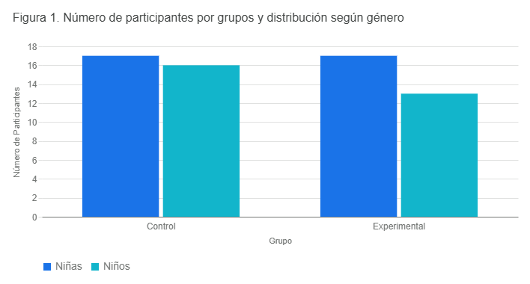
Figura 1. Número de participantes por grupos y distribución según género. Fuente: elaboración propia

En cuanto a la distribución de edades, el 71,43% de los estudiantes tiene 7 años, el 26,98% 8 años y el 1,59% 9 años. La media de edad fue de 7,30 años (desviación estándar=0,50), lo cual indica una baja dispersión en torno a la media, lo que refleja que la mayoría de los estudiantes, tenían edades muy cercanas a los 7 años, como podemos ver en la Figura 2.
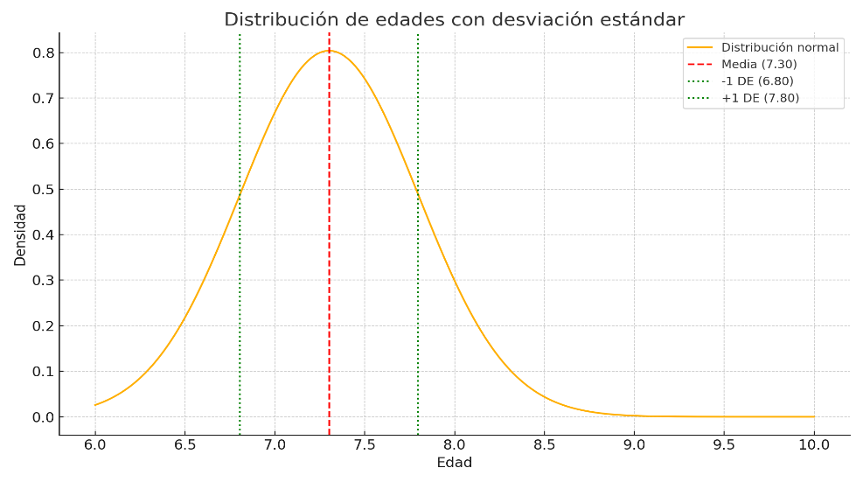
Figura-2. Variabilidad en la edad de los estudiantes de toda la muestra. Fuente: elaboración propia

Distribución De La Muestra Por Grupo Y Característica Demográficas.

Cantidad de estudiantes que resolvieron el CABS en 201 y sus edades
Número de estudiantes | 33
Edad promedio | 7.36364 = 7
Tabla 1. Número de estudiantes que resolvieron CABS grado 201 (grupo control) y edades promedio

Cantidad de estudiantes que resolvieron el CABS en 203 y sus edades.
Número de estudiantes | 30
Edad promedio | 7.16667 = 7
Tabla 2. Número de estudiantes que resolvieron CABS grado 203 (grupo experimental) y edades promedio

La selección de los grupos 201 y 203 fue intencional y se basó en homogeneidad demográfica y el acceso institucional, lo que maximiza la validez interna del estudio al permitir una comparación controlada entre la intervención y el currículo estándar, común en la investigación educativa cuasi-experimental. Además, facilitó la gestión y suministro de los debidos consentimientos informados aprobados por el consejo académico, para estos grupos específicos, así como su representatividad de las características generales de la población de primaria de la institución relevantes para la investigación. Se usó este enfoque de muestreo no probabilístico, ya que es común en las investigaciones de carácter educativo, donde las condiciones escolares a menudo impiden una asignación aleatoria de los participantes o de los grupos, de esta manera, este tipo de muestreo dio viabilidad al estudio y permitió una exploración centrada en los fenómenos dentro del contexto delimitado.
Grupo experimental: 30 estudiantes de grado 203 de la jornada mañana del colegio General Santander IED, que participaron en la implementación del módulo educativo basado en ABP.
Grupo control: 33 estudiantes de grado 201 de la jornada mañana del colegio General Santander IED, que desarrollaron el currículo estándar impartido por el colegio, con una metodología tradicional, sin la intervención del módulo ABP.
Ambos grupos fueron evaluados antes y después de la implementación del módulo para medir los cambios en las variables que conciernen a la investigación. La comparación de los resultados previos y posteriores a la intervención en cada grupo se abordó en el análisis de estudio, para evaluar los efectos del módulo.

Variables E Indicadores.
La presente investigación se centró en la evaluación de los efectos de la intervención propuesta, para lo cual se han seleccionado las siguientes variables principales, todas sujetas a medición cuantitativa:
- Variables independientes:
Implementación del módulo de Aprendizaje Basado en Proyectos (ABP): se refiere a la implicación pedagógica diseñada y aplicada al grupo experimental. Su manipulación consiste en la exposición o no de los estudiantes al módulo durante el periodo establecido.
- Variables dependientes:
Habilidades socioemocionales para la convivencia: se refiere a la capacidad de los estudiantes para comprender y manejar sus propias emociones, establecer relaciones asertivas. En este estudio, se enfocará específicamente en:
- Comunicación e interacción positiva con pares: Se define como la competencia que encierra los estilos de respuesta interpersonal de los estudiantes, la cual se manifiesta en la capacidad de ser asertivo, mantener un trato cordial y establecer una comunicación efectiva con los compañeros. Para esta investigación, se mide a través de los puntajes de asertividad, pasividad y agresividad obtenidos en los Cuestionarios de Actitudes y Conductas Sustentables CABS.
- Estrategias de resolución pacífica de conflictos: se refiere al conjunto de habilidades y procesos que los estudiantes utilizan para abordar y gestionar desacuerdos de manera constructiva, buscando soluciones mutuamente aceptables sin recurrir a la violencia. Esto incluye la capacidad de negociación, escucha activa y búsqueda de soluciones colaborativas.
- Comportamientos agresivos: se mide por la frecuencia y manifestación de conductas de agresión física, emocional o psicológica a otros.
Técnicas De Recolección De Datos
Se emplearon dos instrumentos de recolección de información para la medición de Comunicación e interacción positiva con pares, Estrategias de resolución pacífica de conflictos y Comportamientos agresivos. El primero fue el Cuestionario de Actitudes y Conductas Sustentables CABS y el segundo una evaluación educativa. La recolección de datos se llevó a cabo utilizando exclusivamente instrumentos cuantitativos midiendo las variables dependientes mediante datos numéricos y su posterior análisis estadístico.

Instrumentos
En primer lugar, se empleó el Cuestionario de Actitudes y Conductas Sustentables CABS. Este instrumento fue aplicado en dos momentos uno anterior a la implementación del módulo ABP, en los dos grupos tanto control como experimental y otro posterior a la implementación del módulo ABP.
El Cuestionario de Actitudes y Conductas Sustentables (CABS): Según Michelson et al., (1987), las medidas de auto informe proporcionan información relevante del sujeto en cuanto a su percepción social, conocimiento de habilidades sociales y autopercepción de las habilidades interpersonales.
Este instrumento, desarrollado por Rachel L. DiFazio, Tania D. Strout y Judith A. Vessey en 2018, es útil para evaluar actitudes y comportamientos, especialmente en jóvenes. Aunque su título original hace referencia a "conductas sustentables", las preguntas contenidas en la sección de "Auto Informe Sobre El Comportamiento Social - Escala Del Comportamiento Asertivo Para Niños (CABS)" son directamente pertinentes para evaluar habilidades de comunicación asertiva y resolución de conflictos en niños de primaria. Específicamente, aborda cómo los niños gestionan problemas con compañeros, expresan emociones, buscan soluciones conjuntas y manejan situaciones de desacuerdo. La adaptación de este instrumento para los fines del estudio se realizó mediante la selección de ítems relevantes para la comunicación asertiva y la resolución pacífica de conflictos, garantizando su adecuación a la edad y el contexto de los participantes.
El instrumento, está construido a manera de cuestionario por veintisiete (27) ítems que están categorizados por áreas de contenido asertivo. En estos se plantean comportamientos y situaciones quejas, demandas, rechazos e iniciar, mantener y terminar conversaciones.
Para evaluar los resultados obtenidos en el cuestionario, se debe emplear la tabla de equivalencias diseñada por Wood y cols. (1987) para establecer las características del tipo de respuestas generadas por los niños y así determinar si la respuesta es pasiva (1), agresiva (0) o asertiva (2). Las puntuaciones obtenidas, reflejan información importante sobre del estudiante acerca de la capacidad de respuesta mediante habilidades para la comunicación, interacción positiva con pares y resolución de conflictos. (Ver anexo D para ver el instrumento completo)
La segunda medida para evaluar las estrategias de resolución de conflictos consistió en la calificación obtenida en tres talleres implementados en el grupo experimental y en actividades equivalentes para el grupo control. La evaluación mide 20 ítems y se realizó mediante la utilización de una rubrica que midió los siguientes aspectos 1) Estrategias de resolución de conflictos, 2) Comunicación y 3) Comportamientos agresivos. (Ver anexo H)
La rúbrica mide un puntaje entre 1 y 5, donde 1 es el mínimo puntaje y 5 es el máximo para cada aspecto evaluado.
Rúbrica De Evaluación
Criterio | Nivel De Desempeño  (Bajo 1.0-2.9) | Nivel De Desempeño  (Básico 3.0-3.9) | Nivel De Desempeño  (Alto 4.0-4.4) | Nivel De Desempeño  (Superior4.5-5.0)
Estrategias de resolución de conflictos | Se enoja cuando surgen diferentes opiniones e ignora las ideas de sus compañeros. | Se molesta porque surgen diferencias, pero cede a la presión del otro y participa de manera limitada. | Busca un punto intermedio cuando hay desacuerdos y participa activamente. | Propone y negocia soluciones, usando las diferencias para asegurar el bienestar propio y de sus pares.
Comunicación | No expresa sus ideas, ni escucha las de sus compañeros. | Expresa sus ideas, pero no siempre escucha las de sus compañeros. | Expresa sus ideas de forma clara y escucha las de sus compañeros sin interrumpir | Expresa sus ideas de manera respetuosa y hace preguntas para entender mejor a sus compañeros.
Comportamientos agresivos | Se enoja, no expresa sus ideas y tampoco escucha las de sus compañeros. | Intenta encontrar un punto intermedio ante los desacuerdos, pero necesita ayuda para regular su emoción. | Expresa sus sentimientos, pero le cuesta reconocer la importancia del trabajo en grupo. | Expresa un sentimiento de logro y la lección aprendida sobre el trabajo en grupo

Descripción del módulo ABP
El módulo se estructura en nueve sesiones en torno a una metodología ABP, que se caracteriza por estar centrado en el estudiante, como protagonista activo de su propio aprendizaje, involucrándose en la toma de decisiones y la resolución de problemas de su entorno, lo que fomenta su autonomía y responsabilidad. Además, los contenidos están diseñados para conectar con los intereses y experiencias cotidianas de los estudiantes, asegurando que el aprendizaje sea útil y valioso para ellos.
Otro aspecto importante, es el trabajo en equipo que promueve el aprendizaje colaborativo, donde los niños trabajan juntos para alcanzar metas comunes, lo que a su vez fomenta el respeto, la empatía y la comunicación efectiva. Cada módulo culmina en un producto final (obra de teatro, cuento, bitácora de emociones, juego de mesa) que los niños presentan a otros, fortaleciendo su confianza y habilidades comunicativas.
El módulo está diseñado para fomentar habilidades para la comunicación, interacción positiva con pares y resolución de conflictos, lo que se traduce en varias ventajas, se abordan conceptos clave como la conciencia, la autorregulación, las habilidades para relacionarse, y la toma de decisiones responsables. Todo lo anterior, buscando promover la resolución pacífica de conflictos, mediante la enseñanza de estrategias como la comunicación asertiva, negociación y mediación, y manejo de la frustración.
Así mismo, a través de actividades interactivas como juegos de roles, dramatizaciones, análisis de casos y proyectos grupales, los niños aplican las habilidades en contextos reales y significativos.

Procedimiento
Esta investigación cuasi experimental se llevó a cabo en pasos o fases, para la recolección de datos cuantitativos, desarrollado de la siguiente forma:

Fase 1: Planeación Y Diseño Previo A La Intervención.
En esta fase se planificó detalladamente la investigación. Se realizó la revisión literaria relacionada sobre el desarrollo de habilidades para la comunicación, interacción positiva con pares, resolución de conflictos y la metodología de Aprendizaje Basado en Proyectos (ABP). A partir de esta revisión, se idea el diseño del modelo pedagógico del módulo ABP, escogiendo sus contenidos y actividades. Por otro lado, se realizó la selección del instrumento de recolección de datos cuantitativos cuestionario de actitudes y conductas sustentables y del instrumento de calificación, además se hizo la selección de los grupos experimental y control 203 y 201 respectivamente.

Fase 2: Obtención De Consentimientos Informados Y Evaluación Previa.
Se puso a consideración el formato de consentimiento informado ante el consejo académico, previa explicación a los padres de familia de la investigación, sus objetivos, el procedimiento a seguir, la confidencialidad de los datos y la necesidad del diligenciamiento del consentimiento en los dos grupos participantes. Se recolectaron los consentimientos informados firmados por los padres de familia o acudientes, autorizando la participación de los estudiantes en la investigación. Una vez obtenidos los consentimientos se dio paso a la aplicación de los instrumentos cuantitativos a todos los estudiantes tanto del grupo control como grupo experimental. Esta evaluación previa permitió establecer la situación inicial de las habilidades socioemocionales, las estrategias en la solución de conflictos y los comportamientos agresivos en ambos grupos.

Fase 3: Implementación Del Módulo ABP.
En esta fase se llevó a cabo la intervención. El grupo experimental curso 203 recibió las clases de la asignatura de Ética y Religión donde se aplicó el módulo de Aprendizaje Basado en Proyectos (ABP). La intervención consistió en nueve sesiones de clase, distribuidas a lo largo de un mes del segundo trimestre del año escolar de la institución. Estas sesiones estuvieron centradas en actividades diseñadas para fomentar habilidades para la comunicación, interacción positiva con pares y resolución de conflictos por medio de la metodología ABP. El grupo control (curso 201) por su parte, continuó recibiendo sus clases normales de la asignatura Ética y Religión de manera tradicional sin ninguna intervención adicional.

Fase 4: Evaluación Posterior A La Intervención.
Al finalizar el periodo de intervención del módulo ABP, se inició la aplicación del mismo instrumento cuantitativo, el cuestionario de actitudes y conductas sustentables a ambos grupos (experimental y control) esta evaluación posterior permitió medir los niveles de las variables dependientes después de la intervención, haciendo posible la comparación con los datos obtenidos en la aplicación inicial.

Fase 5: Análisis De Datos Y Elaboración Informe Final.
Una vez recolectados todos los datos cuantitativos posterior a la intervención se realizó el procesamiento y análisis estadístico donde se compararon los resultados previos y posteriores a la intervención dentro de cada grupo, así como sus diferencias entre el grupo control y el experimental. Los resultados de estos análisis fueron la base para la elaboración del informe final de la investigación presentando las respuestas a los objetivos planteados.
Estrategia De Análisis De Datos
Esta estrategia se diseñó para el procesamiento de la información cuantitativa hallada a través del Cuestionario de Actitudes y Conductas Sustentables (CABS) y de los resultados de los talleres usados para evaluar habilidades para la comunicación, interacción positiva con pares y resolución de conflictos en el grupo experimental y el grupo control, para de esta forma, evaluar los efectos de la intervención del módulo ABP en las variables dependientes que se trazaron en la investigación.
La evaluación del impacto de la investigación salió del análisis de los datos cuantitativos, donde se emplearon cuestionarios estandarizadas aplicados previamente a la intervención y posterior a ella. La selección y validación de estos instrumentos, así como el cálculo de su confiabilidad, son prácticas esenciales en psicometría, respaldada por los autores Cronbach (1951) y Nunnally y Bernstein (1994), quienes establecen los criterios para asegurar la consistencia interna. La justificación de las mediciones previas y posteriores a la intervención se basan en los principios de diseño cuasiexperimental (Hernández – Sampieri et al.,2018: Cambel & Stanley, 1966).

Análisis Descriptivo.
Al comienzo se hizo un análisis de estadística descriptiva para caracterizar la muestra y las variables de estudio, en su estado inicial y al final posterior a la intervención. Esto incluyó el cálculo de como la media y la mediana, y las medidas de dispersión, como la de desviación estándar. Los resultados se presentaron en tablas y gráficos, facilitando la visualización e interpretación de las tendencias observadas en los puntajes de las variables dependientes. La estadística descriptiva permitió caracterizar la muestra y las variables de estudio (Bisquerra, 2004).

Consideraciones Éticas
La presente investigación se llevó a cabo cumpliendo los principios éticos que rigen la investigación científica, particularmente en el contexto educativo con menores de edad. Teniendo en cuenta el bienestar, la dignidad y la protección de los derechos de los estudiantes y de la comunidad educativa en general que hicieron parte de todas las fases del estudio.
Para garantizar la participación voluntaria y responsable, se realizó el proceso de consentimiento informado. A los acudientes o padres de familia según el caso de todos los estudiantes seleccionados para la muestra tanto para el grupo experimental como para el grupo control recibieron información clara y detallada sobre el proyecto de investigación. Se informó sobre intervención en la que participaron los estudiantes, los potenciales beneficios, la confiabilidad de los datos y su derecho a negar la participación de sus hijos en cualquier momento sin repercusiones. Esta práctica es un pilar fundamental en la investigación educativa, alineada con los códigos de ética de asociaciones como la American Psychological Association (APA) y la Asociación Americana de Investigación Educativa (AERA), así como con la Ley General de Educación y normativas institucionales (Diener & Crandall, 1978).
Como parte del proceso institucional se le informó al consejo académico sobre el desarrollo del proyecto de investigación, quien a su vez brindo el aval para el desarrollo del estudio.

Resultados
En el presente capítulo se exponen los hallazgos cuantitativos de la investigación, organizados para dar respuesta a cada una de las preguntas de investigación planteadas. En primer lugar, se presentan los análisis descriptivos para caracterizar el nivel de desarrollo inicial de las habilidades para la comunicación, interacción positiva con pares, y resolución de conflictos. Paso seguido, se detallarán los resultados comparativos que se presentaron después de la intervención con el módulo ABP para evaluar sus efectos en el grupo experimental frente al grupo control.
Los resultados se presentaron de una forma que describe el análisis, organizados en secciones jerárquicas que reflejan la caracterización de la muestra, la comparación de los grupos en el estado inicial, y la evaluación de los efectos del módulo de Aprendizaje Basado en Proyectos (ABP) en las variables dependientes. Las cifras se reportan de forma objetiva, presentadas en tablas y figuras cuando sea pertinente para facilitar su comprensión.

Resultados Cuestionario de Actitudes y Conductas Sustentables (CABS)
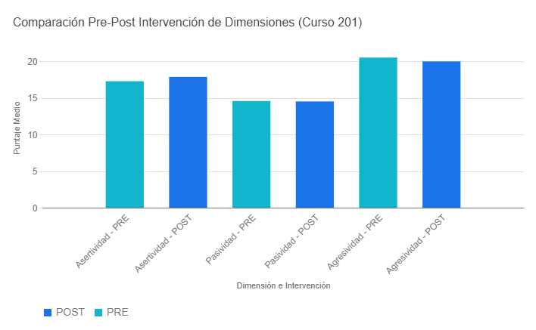
Figura 3. Comparación Pre-post intervención de dimensiones (CABS) grupo control (201). Fuente: elaboración propia. Fuente: elaboración propia

La grafica muestra como en el curso 201 se realizó una comparación de las dimensiones de Asertividad, Pasividad, Agresividad y el cambio de valor antes y después de la intervención. Los puntajes medios muestran cómo se encontraba el grupo en cada dimensión. Para el curso 201 (grupo control), notamos que en la Asertividad hubo un cambio muy pequeño: el promedio subió un poco de 17.29 a 17.88, lo que sugiere una leve mejoría. En la Pasividad, el promedio bajó muy poco, de 14.59 a 14.53, indicando una mínima disminución de esos comportamientos. Finalmente, en la Agresividad, también hubo una pequeña reducción en el promedio, de 20.53 a 20.00. En general, estos resultados sugieren que, en el Curso 201(grupo control), las habilidades de Asertividad, Pasividad y Agresividad mostraron cambios muy pequeños o casi imperceptibles entre el antes y el después, lo que indica que no hubo una gran variación en estas áreas.

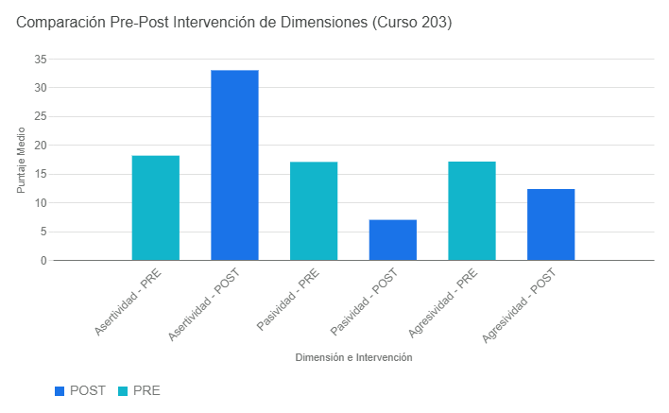
Figura 4. Comparación Pre-post intervención de dimensiones (CABS) grupo experimental (curso 203). Fuente: elaboración propia.

En esta grafica se evaluó el curso 203 (grupo experimental), y como cambiaron el valor de las dimensiones Asertividad, Pasividad y Agresividad. Los puntajes medios representan el promedio del grupo en cada dimensión. Para este curso, notamos cambios muy importantes: la Asertividad subió notablemente de 18.13 a 32.97, lo que significa que el grupo mejoró mucho en cómo se expresa y defiende sus ideas. En la Pasividad, el promedio bajó drásticamente de 17.03 a 6.97, indicando una reducción considerable de esos comportamientos. Finalmente, en la Agresividad, también hubo una disminución clara en el promedio, de 17.10 a 12.32. En resumen, los resultados del Curso 203 (grupo experimental) muestran mejoras significativas y positivas en todas estas habilidades, sugiriendo que hubo un cambio importante y beneficioso para el grupo.

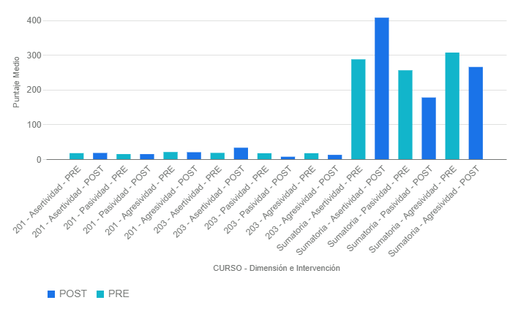
Figura 5. Comparación Pre-post intervención de dimensiones de toda la muestra (grupo experimental y grupo control) Fuente: elaboración propia.

La grafica muestra el desempeño de los dos grupos el Curso 201 control y el Curso 203 experimental, se compararon sus promedios en habilidades como la Asertividad, la Pasividad y la Agresividad Pre-post de la aplicación al grupo experimental del módulo ABP. En el Curso 201, se observaron cambios muy pequeños: la Asertividad mejoró solo un poco (de 17.29 a 17.88), y la Pasividad y Agresividad disminuyeron de forma casi insignificante (Pasividad de 14.59 a 14.53, Agresividad de 20.53 a 20.00). En contraste, el Curso 203 (grupo experimental) mostró mejoras mucho más significativas y claras: su Asertividad aumentó significativamente (de 18.13 a 32.97), la Pasividad bajó de manera importante (de 17.03 a 6.97), y la Agresividad también se redujo notablemente (de 17.10 a 12.32). En general, estos resultados indican que el Curso 203 (grupo experimental) experimentó cambios mucho más grandes y positivos en sus habilidades de Asertividad, Pasividad y Agresividad en comparación con el curso 201(grupo control).
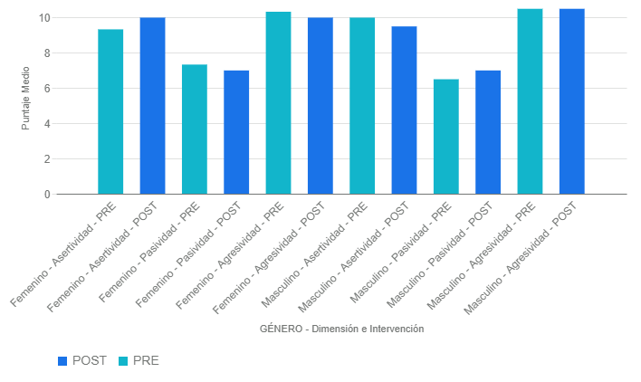
Figura 6. Comparación Pre-post intervención de dimensiones de toda la muestra (grupo experimental y grupo control) por género. Fuente: elaboración propia

En la gráfica muestra el comportamiento del Curso 201 (grupo control), como los promedios de las dimensiones Asertividad, la Pasividad y la Agresividad separado por genero Pre-post. Para las niñas, la Asertividad aumentó solo un poco (de 9.33 a 10.00), y la Pasividad y Agresividad bajaron de forma casi insignificante (de 7.33 a 7.00 y de 10.33 a 10.00, respectivamente). En cuanto a los niños, su Asertividad disminuyó levemente (de 10.00 a 9.50), la Pasividad subió un poco (de 6.50 a 7.00), y la Agresividad se mantuvo igual (10.50). En resumen, los cambios en estas habilidades para el Curso 201 (grupo control) fueron muy pequeños y variados entre niñas y niños, sin mostrar grandes modificaciones en ninguno de los grupos. Es importante saber que este análisis se hizo solo con la información de género que estaba completa en los datos.

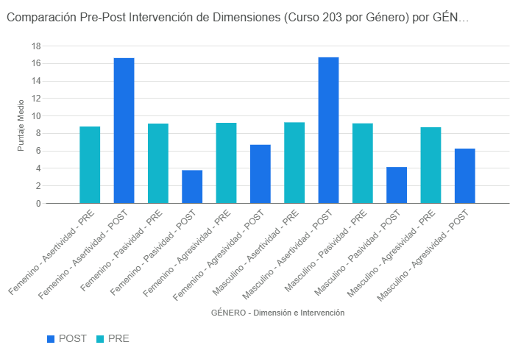
Figura 7. Comparación Pre-post intervención de dimensiones curso 203 (grupo experimental) por género. Fuente: elaboración propia.

En la gráfica se muestra como el curso 203 (grupo experimental), cambia las dimensiones Asertividad, la Pasividad y la Agresividad separado por genero Pre-post género, se vieron mejoras muy importantes. Para la Asertividad, tanto en niñas como en niños, el promedio subió significativamente (las niñas pasaron de 8.75 a 16.58, y los niños de 9.22 a 16.67), lo que indica una mejora considerable en cómo se expresan de forma adecuada. En la Pasividad, ambos géneros mostraron una disminución muy marcada en sus promedios (las niñas de 9.08 a 3.75, y los niños de 9.11 a 4.11), lo que significa que hubo una gran reducción en comportamientos como no expresar lo que sienten. Finalmente, en la Agresividad, también se vio una disminución notable en ambos géneros (las niñas de 9.17 a 6.67, y los niños de 8.67 a 6.22), sugiriendo una reducción importante en la hostilidad. En resumen, el Curso 203 (grupo experimental) mostró mejoras significativas y consistentes en todas estas habilidades para ambos géneros, lo que indica un impacto muy positivo. Es importante recordar que este análisis se realizó con los datos de género disponibles.

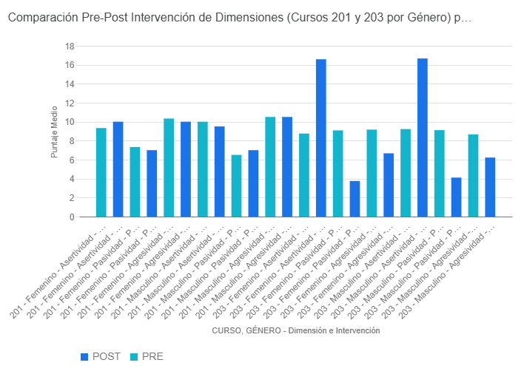
Figura 8. Comparación Pre-post intervención de toda la muestra 201 (grupo control) y 203 (grupo experimental) por género. Fuente: Elaboración propia.

En esta grafica comparamos las dimensiones Asertividad, la Pasividad y la Agresividad entre el curso 201 (grupo control) y el curso 203 (grupo experimental), Pre-post. cómo se comportaban o se sentían los estudiantes de un curso comparado con el otro en estas áreas. Eran grupos bastante similares al comienzo, pero después de la intervención los estudiantes del grupo experimental (curso 203) muestra un incremento en asertividad y una disminución en la pasividad en los dos géneros mientras que en los demás valores son estables.
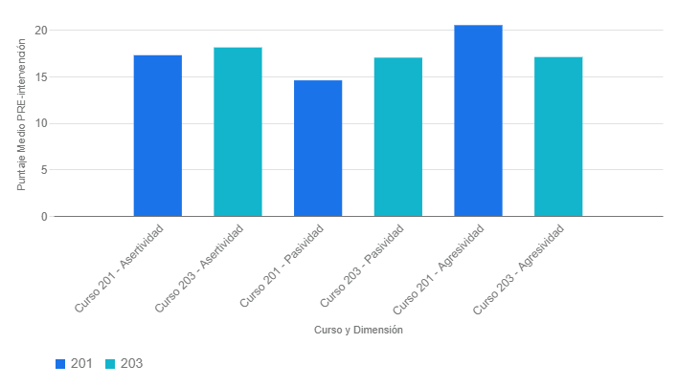
Figura 9. Comparación de puntajes medios Pre-intervención de toda la muestra (grupo experimental y grupo control). Fuente: elaboración propia.

En la gráfica se observa como las dimensiones Asertividad, Pasividad y Agresividad pre-intervención son mayores que 0.05. Esto indica que no hay una diferencia estadísticamente significativa en los puntajes medios de las dimensiones entre el Curso 201(grupo control y el Curso 203 (grupo experimental) antes de la intervención. En otras palabras, ambos grupos eran comparables en sus niveles de asertividad, pasividad y agresividad al inicio.

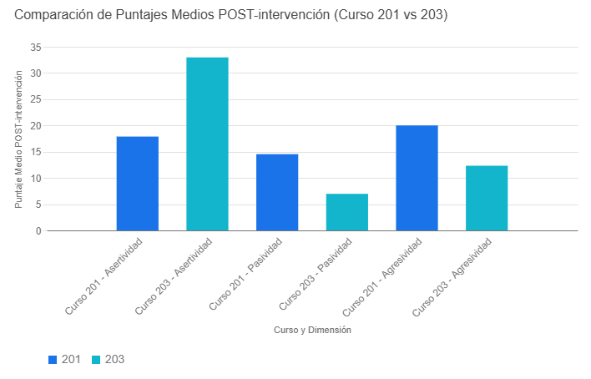
Figura 10. Comparación de puntajes Post-intervención de toda la muestra (grupo experimental y grupo control). Fuente: elaboración propia.
Esta grafica muestra una situación parecida a la etapa PRE-intervención, los p-valores para todas las dimensiones en la etapa post-intervención son mayores que 0.05. Esto sugiere que, a pesar de las diferencias observadas en los puntajes medios entre los cursos después de la intervención especialmente en el Curso 203 (grupo experimental), estas diferencias no son estadísticamente significativas al comparar los dos grupos entre sí. Esto podría deberse a la variabilidad dentro de cada grupo o al tamaño de la muestra.

Resultados de las evaluaciones del módulo basado en Aprendizaje Basado en Proyectos ABP
A continuación, se presenta el análisis y comparación de las notas finales de los grupos Control y Experimental.
Tabla comparativa de notas de los cursos 201 (grupo control) y 203 (grupo experimental).
Grupo | Promedio | Mediana | Máximo | Mínimo | Desviación Estándar
Grupo Control | 3.69 | 3.77 | 4.73 | 2.27 | 0.74
Grupo Experimental | 4.02 | 3.95 | 4.83 | 3.50 | 0.40

Como podemos observar el grupo experimental tiene un promedio de nota final mayor (4.02) que el grupo control (3.69) y la mediana también es superior en el grupo experimental (3.95 vs 3.77); aunque el valor máximo es ligeramente mayor en el grupo experimental (4.83) frente al grupo control (4.73). Y el valor mínimo es mucho más bajo en el grupo control (2.27) comparado con el experimental (3.50). La desviación estándar muestra que hay mayor variabilidad en las notas del grupo control (0.74), mientras que el grupo experimental presenta notas más uniformes (0.40).

Figura 11. Notas de los grupos control y experimental, previas a la intervención. Fuente: elaboración propia.
La figura muestra las calificaciones individuales de los estudiantes de los cursos 201 (grupo control) y el curso 203 (grupo experimental), antes de la implementación del módulo de intervención. Los valores están expresados en una escala de 0 a 5.
Lo cual nos permite observar el comportamiento de las notas de los dos grupos en el momento inicial de la investigación, antes de aplicar el módulo ABP, al grupo experimental. En general las notas del curso 203 (grupo experimental), tienden a ser ligeramente más altas que las del curso 201 (grupo control). Algunos estudiantes tienen diferencias representativas, lo que puede indicar variabilidad en el nivel inicial de las habilidades sociales antes de la intervención.

Figura 12. Calificaciones individuales de los estudiantes de los grupos control (201) y experimental (203). Fuente: elaboración propia.

Esta figura permite ver valores más altos y uniformes en comparación con la gráfica pre intervención, la mayoría de las calificaciones están entre 4.0 y 5.0, indicando una mejoría en el desarrollo de las habilidades sociales, por lo cual se puede decir que la intervención fue efectiva, justificando de esta manera el uso de la estrategia módulo ABP, para nivelar los aprendizajes del grupo experimental.
Discusión y conclusiones
Después de haber realizado un recorrido conceptual, metodológico y estadístico, con el fin de determinar si el diseño e implementación del módulo de Aprendizaje Basado en Proyectos (ABP), facilita el desarrollo de habilidades para la comunicación, interacción positiva con pares y resolución de conflictos en niños de grado segundo de primaria, puede decirse que: estadísticamente se determinó que la aplicación del módulo ABP, tuvo incidencia en el desarrollo de las habilidades para la comunicación, interacción positiva con pares y resolución de conflictos, lo cual se reflejó en los resultados obtenidos tras la aplicación y revisión del pretest y postest, en el grupo experimental, de igual manera, al revisar las calificaciones y los promedios obtenidos en la asignatura de ética y religión, en el grupo experimental se observó mayor asertividad en las respuestas del instrumento empleado, ante situaciones de conflicto, lo contrario a lo que se reflejó en el grupo control en el postest.
Es así como el módulo ABP demuestra ser efectivo para el grupo experimental al que se le aplicó, evidenciando mejoras notables en las dimensiones de asertividad, pasividad y agresividad posterior a la intervención. Esto indica que el módulo logró su objetivo de desarrollar habilidades para la comunicación, interacción positiva con pares y resolución de conflictos, en el grupo intervenido. La mejora sustancial en el grupo experimental en las tres dimensiones (asertividad, pasividad y agresividad) tras la aplicación del módulo ABP es un hallazgo clave. El aumento en el asertividad, junto con la disminución de la pasividad y la agresividad, sugiere que el módulo equipó a estos estudiantes con herramientas más efectivas para la interacción social y el manejo emocional. La consistencia de estas mejoras entre géneros en el Curso 203 fortalece la evidencia de la efectividad del módulo en este contexto.
Ahora bien, el hecho de que el Curso 201 (grupo de control) no haya mostrado cambios significativos, refuerza la idea de que las mejoras observadas en el Curso 203 (grupo experimental) son, de hecho, atribuibles al módulo ABP y no a factores externos.
También se identificó que las respuestas que aluden a situaciones específicas, como peticiones e iniciar o mantener una conversación, en el CABS, determinó que la aplicación del módulo ABP, surtió efecto positivo en los participantes del grupo experimental, al responder ante situaciones cotidianas negativas, de forma positiva y en situaciones donde se les hacen peticiones, es decir, aprendieron a ser más asertivos.
Recomendaciones
Teniendo en cuenta los resultados positivos en el diseño e implementación del módulo ABP para el desarrollo de habilidades para la comunicación, interacción positiva con pares y resolución de conflictos, se sugiere ampliar la implementación del mismo a otros grupos con características similares a los participantes de este estudio, de manera que se puedan experimentar los efectos tanto a nivel individual como colectivo.
Se sugiere que la metodología ABP para el desarrollo de las habilidades para la comunicación, interacción positiva con pares y resolución de conflictos se aborde de forma transversal en varias asignaturas, de forma tal que, al incorporar mayores elementos tanto del contexto de los estudiantes como de su cotidianidad escolar, puede generar nuevos aprendizajes y fortalecer la incorporación de los resultados de manera sostenible.
Se recomienda a partir de los contenidos del módulo ABP promover habilidades para la comunicación, interacción positiva con pares y resolución de conflictos diseñar e implementar un taller dirigido a padres, de tal manera que los resultados positivos de la intervención se complementen en los hogares y pueda potenciar los efectos a partir de su refuerzo en el contexto de la familia y la comunidad cercana a los estudiantes.
Reflexiones
Esta investigación permitió evidenciar como la implementación de un módulo de Aprendizaje Basado en Proyectos (ABP), que buscaba fortalecer las habilidades para la comunicación, interacción positiva con pares y resolución de conflictos, podía mejorar la convivencia escolar y resolución asertiva de conflictos en estudiantes de segundo grado. Dicha transformación requirió constancia y la guía pedagógica para promover la participación, la cooperación entre pares y la reflexión crítica sobre las emociones y comportamientos propios.
La mejora observada en el grupo experimental, tanto en los resultados estadísticos del pretest y postest, como en las actitudes de sus actividades diarias, nos permitió confirmar que el proceso educativo se construye desde la experiencia, la colaboración y el contexto del estudiante, trascendiendo de un aprendizaje meramente cognitivo hacia una herramienta de transformación social, de acuerdo con el planteamiento de Vigotsky (1978), el conocimiento se genera en la interacción social, y es en esa dinámica donde los estudiantes encontraron espacios para aprender a convivir, y resolver sus diferencias de manera respetuosa y empática.
Esta investigación puede servir de referencia para futuros estudios que contemplen realizar evaluaciones de seguimiento a mediano y largo plazo para validar si las mejoras en el grupo experimental se mantienen en el tiempo.

Anexos
Anexo A. Jornada de planeación educativa 2025, SED Bogotá.
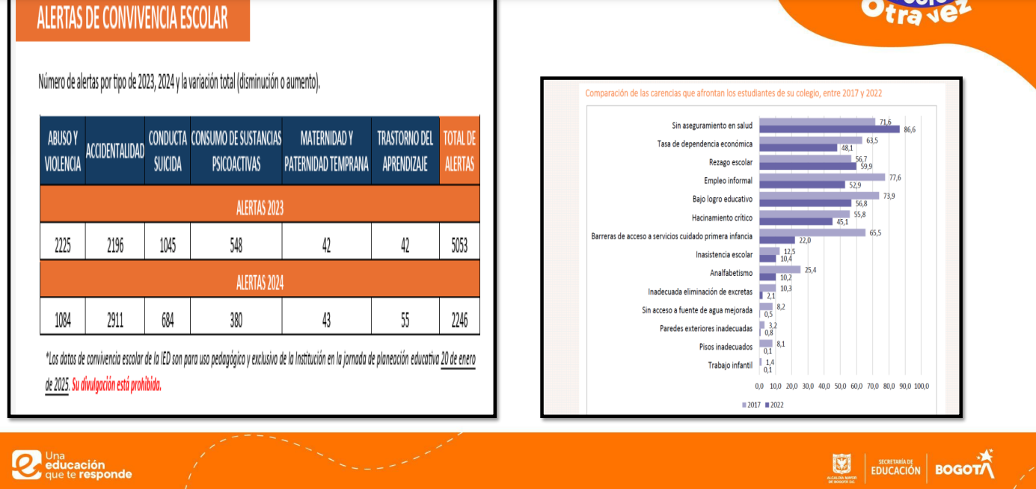

Anexo B. Cifras de agresividad reportadas por la SED, Bogotá.

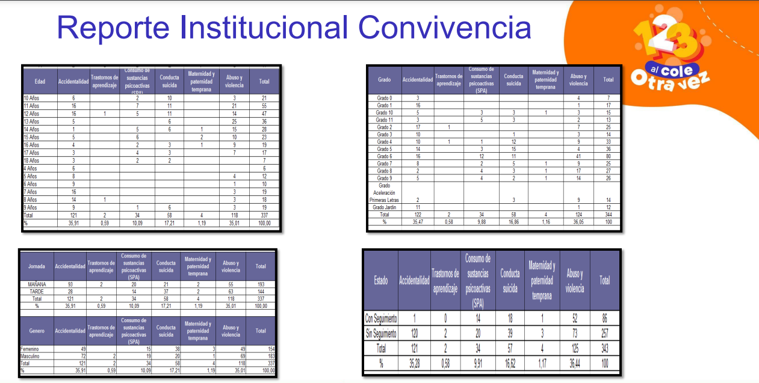

Anexo C. Cifras de apoyo violencia escolar.
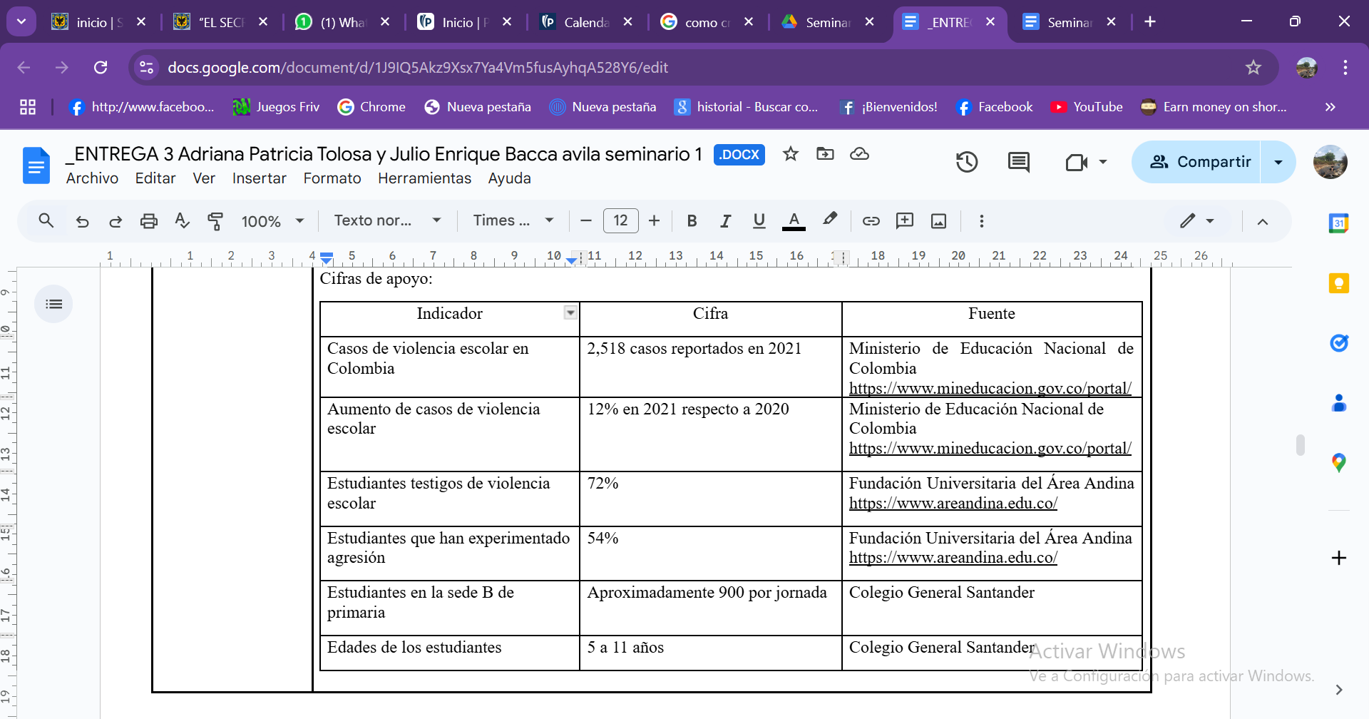

Anexo D. Cuestionario CABS.
AUTO INFORME SOBRE EL COMPORTAMIENTO SOCIAL - ESCALA DEL COMPORTAMIENTO ASERTIVO PARA NIÑOS (CABS)

NOMBRE

Vas a contestar algunas preguntas sobre lo que haces en diferentes situaciones. No existen preguntas correctas o equivocadas, así que responde con tranquilidad. Tan solo debes contestar lo que de verdad harías. Por ejemplo, una pregunta puede ser:

¿Qué haces si alguien no te escucha si le estás hablando?

Debes escoger la respuesta que es igual a lo que tú, generalmente haces:

- Le dirías a esa persona que te escuche.
- Continuarías hablando.
- Dejarías de hablar y le pedirías a esa persona que te escuchara.
- Dejarías de hablar y te irías.
- Hablarías más alto.

Ahora vas a contestar las siguientes preguntas, sé muy sincero y recuerda marcar qué harías tú si estuvieras en alguna de las siguientes situaciones.

- Alguien te dice: “Creo que eres una persona muy simpática”. ¿Qué harías o dirías?
  - Decir: “No, no soy tan simpático”.
  - Decir: “Si, creo que soy el mejor”.
  - Decir: “Gracias”.
  - No decir nada y sonrojarme.
  - Decir “Gracias, es cierto que soy muy simpático”.

- Alguien ha hecho algo que crees que está muy bien. ¿Qué harías o dirías?
  - Comportarme cómo si no estuviera tan bien y decirle “no está mal”.
  - Decir: “Está bien, pero he visto mejores que este”.
  - No decir nada.
  - Decir: “Yo puedo hacerlo mucho mejor”.
  - Decir: “Está muy bien”.

- Estás haciendo algo que te gusta y crees que lo estás haciendo muy bien. Si alguien te dice: “No me gusta”, ¿Qué harías o dirías?
  - Decir: “Eres un tonto”
  - Decir: “Yo creo que está muy bien”
  - Decir: “Tienes razón” Aunque en verdad no creas que la tiene.
  - Decir: “Creo que es fantástico, además ¿tú qué sabes”?
  - Sentirme herido y no decir nada.

- Olvidaste algo que tenías que traer al colegio y alguien te dice: “¡Eres un tonto! Olvidarías hasta tu cabeza si no es porque la tienes atornillada al cuerpo”. ¿Qué harías o dirías?
  - Decir: “De todas formas, yo soy más inteligente que tú, ¿tú qué sabes?”.
  - Decir: “Si, tienes razón; algunas veces parezco tonto”.
  - Decir: “Si hay alguien tonto, ese eres tú”
  - Decir: “Nadie es perfecto. No soy tonto sólo porque me haya olvidado algo.
  - No decir nada o ignorarlo.

- Alguien con quien te tenías que encontrar llega tarde, y tú estás muy molesto porque no te da ninguna explicación. ¿Qué harías o dirías?
  - Decir: “Me molesta que me hagas esperar de esta manera”.
  - Decir: “Me preguntaba cuándo llegarías”.
  - Decir: “Es la última vez que te espero”.
  - No decir nada.
  - Decir: “¡Eres un fresco! ¡llegas tarde!”.

- Necesitas que alguien te haga un favor. ¿Qué harías o dirías?
  - No pedirle nada.
  - Decir: “Tienes que hacer esto por mí”.
  - Decir: “¿Puedes hacerme un favor?”, y explicar lo que quieres.
  - Hacer una pequeña sugerencia del favor que necesitas.
  - Decir: “Quiero que hagas esto por mí”.

- Sabes que alguien está preocupado. ¿Qué harías o dirías?
  - Decir: “Pareces preocupado. ¿Puedo ayudarte?”
  - Estar con esa persona y no hacerle ningún comentario sobre su preocupación.
  - Decir “¿Te pasa algo?”.
  - No decirle nada y dejarlo solo.
  - Reírme y decirle: “Eres un niño”.

- Estás preocupado y alguien te dice: “Pareces preocupado”. ¿Qué harías o dirías?
  - Girar la cabeza o no decirle nada.
  - Decir: “¡A ti no te importa!
  - Decir: “Si, estoy preocupado. Gracias por preocuparte por mí”.
  - Decir: “No es nada”.
  - Decir: “Estoy preocupado. ¡Déjame solo!”.

- Alguien te culpa por un error que ha cometido otra persona. ¿Qué harías o dirías?
  - Decir: “¡Estás loco!”.
  - Decir: “No es culpa mía. Lo ha hecho otra persona”.
  - Decir: “No creo que sea culpa mía”.
  - Decir: “¡Yo no fui! ¡No sabes de lo que estás hablado!”.
  - Aceptar la culpa o no decir nada.

- Alguien te pide que hagas algo y tú no sabes por qué se tiene que hacer. ¿Qué harías o dirías?
  - Decir: Esto no tiene ningún sentido. ¡No quiero hacerlo! “.
  - Hacer lo que te piden y no decir nada.
  - Decir: “¡Esto es una bobada! ¡No voy a hacerlo!”.
  - Antes de hacerlo decir: “No comprendo por qué quieres que haga esto”.
  - Decir: “¿Si es esto lo que quieres que haga?” y entonces hacerlo.

- Alguien te halaga por algo que has hecho diciéndote que es fantástico. ¿Qué harías o dirías?
  - Decir: “Si, generalmente lo hago mejor que los demás”.
  - Decir: “No, no está tan bien”.
  - Decir: “Es cierto, soy el mejor”.
  - Decir: “Gracias”.
  - Ignorarlo y no decir nada.

- Alguien ha sido muy amable contigo. ¿Qué harías o dirías?
  - Decir: “Has sido muy amable conmigo. Gracias”.
  - Comportarme como si la persona no hubiera sido tan amable y decirle: “Si, gracias”.
  - Decir: “Me has tratado bien, pero me merezco mucho más”.
  - Ignorarlo y no decirle nada a esa persona.
  - Decir: “No me tratas todo lo bien que deberías”.

- Estás hablando muy alto con un amigo y alguien te dice: “Perdona, pero estás haciendo mucho ruido”. ¿Qué harías o dirías?
  - Parar de hablar inmediatamente.
  - Decir: “Si no te gusta, ¡vete!”, y continuarías hablando alto.
  - Decir: “Lo siento. Hablaré más bajo”, y entonces hablar en voz baja.
  - Decir: “Lo siento” y dejar de hablar.
  - Decir: “Muy bien” y continuar hablando alto.

- Estás haciendo una fila y alguien se “cuela” delante de ti. ¿Qué harías o dirías?
  - Haces comentarios en voz baja, sin decirle nada directamente a esa persona.
  - Decir: “¡Vete al final de la fila!”.
  - No decir nada a esa persona.
  - Decir en voz alta: “¡tonto, vete de aquí!”.
  - Decir: “Yo estaba aquí primero. Por favor, vete al final de la fila”.

- Alguien te hace algo que no te gusta y te enojas. ¿Qué harías o dirías?
  - Gritar: “Eres un tonto. ¡Te odio!”.
  - Decir: “Estoy enojado. No me gusta lo que hiciste”
  - Actuar como si me sintiera herido, pero no decir nada a esa persona.
  - Decir: “Estoy furioso. Me caes mal”.
  - Ignorarlo y no decir nada a esa persona.

- Alguien quiere algo que quieres utilizar. ¿Qué harías o dirías?
  - Decir a esa persona que me lo diera.
  - No pedirlo.
  - Quitárselo a esa persona.
  - Decirle a esa persona que me gustaría utilizarlo y entonces pedírselo.
  - Hacer un comentario sobre eso, pero no pedírselo.

- Alguien te pide algo prestado, pero es nuevo y tú no quieres prestarlo. ¿Qué harías o dirías?
  - Decir: “No, es nuevo y no quiero prestarlo. De pronto otro día”.
  - Decir: “No me gusta prestarlo, pero puedes cogerlo”.
  - Decir: “No, cómprate uno”.
  - Prestárselo, aunque no quisieras hacerlo.
  - Decir: “¡Estás loco!”.

- Algunos niños están hablando sobre un juego que a ti te gusta mucho. Quieres participar y decir algo. ¿Qué harías o dirías?
  - No decir nada.
  - Interrumpir e inmediatamente empezar a contar lo bien que haces ese juego.
  - Acercarme al grupo y participar en la conversación cuando tuviera la oportunidad de hacerlo.
  - Acercarme al grupo y esperar a que se dieran cuenta de mi presencia.
  - Interrumpir e inmediatamente comenzar a contar lo mucho que me gusta ese juego.

- Estás haciendo un trabajo y alguien te pregunta “¿qué haces?”. ¿Qué harías o dirías?
  - Decir: “Oh, Una cosa” ò “Nada”.
  - Decir: “No Me molestes. ¿No ves que estoy ocupado?”.
  - Continuar haciendo el trabajo y no decir nada.
  - Decir: “A ti no te importa”.
  - Dejar de hacer el trabajo y Explicarle lo que haces.

- Ves cómo alguien tropieza y cae al suelo. ¿Qué harías o dirías?
  - Reírme y decir: “¿Por qué no miras por dónde vas?”.
  - Decir: “¿Estás bien? ¿Puedo hacer algo?”.
  - Preguntar: “¿Qué pasó?”.
  - Decir: “Así son las caídas”.
  - No hacer nada e ignorarlo.

- Te golpeas la cabeza con un mueble y te duele. Alguien te dice “¿Estás bien?”.
¿Qué harías o dirías?
  - Decir: “Estoy bien, ¡déjame solo!”.
  - No decir nada e ignorar a esa persona.
  - Decir: “¿Por qué no metes las narices en otra parte?”.
  - Decir: “No, me he golpeado la cabeza. Gracias por preguntar”.
  - Decir: “No es nada, estoy bien”.

- Cometes un error y culpan a otra persona. ¿Qué harías o dirías?
  - No decir nada.
  - Decir: “Es culpa suya”.
  - Decir: “Es culpa mía”.
  - Decir: “No creo que sea culpa de esa persona.
  - Decir: “Tiene mala suerte”.

- Te sientes insultado por algo que ha dicho alguien. ¿Qué harías o dirías?
  - Irme y no decir nada sobre el enfado.
  - Decirle a esa persona que no lo vuelva a hacer.
  - No decir nada a esa persona, aunque me sienta insultado.
  - Insultar a esa persona.
  - Decirle a esa persona que no me gustó lo que dijo y pedirle que no lo vuelva a hacer.

- Alguien te interrumpe constantemente mientras estás hablando. ¿Qué harías o dirías?
  - Decir: “Perdona, me gustaría terminar de contar lo que estaba diciendo”.
  - Decir: “No es justo. ¿No puedo hablar yo?”.
  - Interrumpir a la otra persona empezando a hablar otra vez.
  - No decir nada y dejar que la otra persona continúe hablando.
  - Decir: “¡Cállate! ¡Estaba hablando yo!

- Alguien te pide que hagas algo que te impedirá hacer lo que realmente quieres hacer. ¿Qué harías o dirías?
  - Decir: “Tengo otros planes, pero haré lo que tú quieres”
  - Decir: “¡De ninguna manera! Búscate otro”.
  - Decir: “Bueno, haré lo que tú quieres”.
  - Decir: “Olvídate de eso. ¡Vete!”
  - Decir: “Tengo otros planes, Quizá la próxima vez”.

- Ves a alguien con quien querías encontrarte. ¿Qué harías o dirías?
  - Llamar a gritos a esa persona y pedirle que se acerque.
  - Ir hacia esa persona, saludarla y empezar a hablar.
  - Acercarme a esa persona y esperar a que me hable.
  - Ir hacia esa persona y empezar a contarle las grandes cosas que has hecho.
  - No decir nada a esa persona.

- Alguien a quien no conoces te para y te dice: “¡Hola!”. ¿Qué harías o dirías?
  - Decir: “¿Qué quieres?”.
  - No decir nada.
  - Decir: “No me molestes ¡Lárgate!”.
  - Decir: “¡Hola!, presentarme y preguntarle quién es.
  - Hacer un gesto con la cabeza, decir: “¡Hola!” e irme

Anexo E
Tabla 1:
Puntajes CABS - Grupo Control
Estudiante | Asertivo_Pre | Pasivo_Pre | Agresivo_Pre | Asertivo_Post | Pasivo_Post | Agresivo_Post
1 | 8 | 5 | 14 | 7 | 6 | 14
2 | 7 | 5 | 15 | 8 | 5 | 14
3 | 7 | 6 | 14 | 8 | 5 | 14
4 | 14 | 11 | 2 | 14 | 11 | 2
5 | 12 | 8 | 7 | 12 | 8 | 7
6 | 5 | 7 | 15 | 5 | 7 | 15
7 | 6 | 7 | 14 | 6 | 7 | 14
8 | 6 | 10 | 11 | 6 | 10 | 11
9 | 12 | 9 | 6 | 13 | 9 | 5
10 | 4 | 7 | 16 | 4 | 7 | 16
11 | 5 | 9 | 13 | 5 | 9 | 13
12 | 5 | 9 | 13 | 5 | 9 | 13
13 | 6 | 8 | 13 | 7 | 8 | 12
14 | 6 | 10 | 11 | 7 | 10 | 10
15 | 10 | 7 | 10 | 10 | 7 | 10
16 | 10 | 5 | 12 | 10 | 5 | 12
17 | 11 | 4 | 12 | 11 | 4 | 12
18 | 6 | 9 | 12 | 6 | 9 | 12
19 | 12 | 4 | 11 | 13 | 4 | 10
20 | 12 | 10 | 5 | 13 | 9 | 5
21 | 12 | 9 | 6 | 12 | 9 | 6
22 | 12 | 6 | 9 | 12 | 6 | 9
23 | 5 | 10 | 12 | 6 | 10 | 11
24 | 5 | 10 | 12 | 6 | 10 | 11
25 | 10 | 8 | 9 | 10 | 8 | 9
26 | 14 | 6 | 7 | 14 | 6 | 7
27 | 10 | 5 | 12 | 10 | 5 | 12
28 | 5 | 11 | 11 | 5 | 11 | 11
29 | 9 | 10 | 8 | 10 | 10 | 7
30 | 9 | 9 | 9 | 10 | 9 | 8
31 | 12 | 6 | 9 | 12 | 6 | 9
32 | 13 | 4 | 10 | 13 | 4 | 10
33 | 14 | 4 | 9 | 14 | 4 | 9
Sumatoría | 294 | 248 | 349 | 304 | 247 | 340
Nota. Esta tabla muestra las respuestas por niveles de asertividad, pasividad y agresividad, (CABS), grupo control, con la respectiva clasificación de las preguntas, en asertivas, pasivas y agresivas, grupo control.

Anexo F
Tabla 2
Puntajes CABS - Grupo Experimental
Respuestas por niveles de asertividad, pasividad y agresividad, (CABS), grupo experimental.
Estudiante | Asertivo_Pre | Pasivo_Pre | Agresivo_Pre | Asertivo_Post | Pasivo_Post | Agresivo_Post
1 | 12 | 7 | 8 | 21 | 3 | 3
2 | 11 | 8 | 8 | 19 | 2 | 6
3 | 10 | 8 | 9 | 19 | 2 | 6
4 | 10 | 7 | 10 | 17 | 2 | 8
5 | 9 | 10 | 8 | 15 | 4 | 8
6 | 8 | 9 | 10 | 15 | 6 | 6
7 | 9 | 8 | 10 | 16 | 3 | 8
8 | 10 | 8 | 9 | 18 | 3 | 6
9 | 9 | 9 | 9 | 16 | 4 | 7
10 | 6 | 11 | 10 | 13 | 5 | 9
11 | 10 | 8 | 9 | 17 | 3 | 7
12 | 12 | 7 | 8 | 20 | 2 | 5
13 | 13 | 6 | 8 | 22 | 1 | 4
14 | 11 | 10 | 6 | 18 | 4 | 5
15 | 6 | 12 | 9 | 14 | 6 | 7
16 | 5 | 11 | 11 | 12 | 5 | 10
17 | 8 | 10 | 9 | 16 | 5 | 6
18 | 9 | 9 | 9 | 17 | 4 | 6
19 | 9 | 11 | 7 | 17 | 5 | 5
20 | 7 | 10 | 10 | 15 | 5 | 7
21 | 6 | 10 | 11 | 14 | 6 | 7
22 | 7 | 9 | 11 | 15 | 4 | 8
23 | 12 | 8 | 7 | 20 | 2 | 5
24 | 13 | 6 | 8 | 21 | 2 | 4
25 | 11 | 10 | 6 | 16 | 4 | 7
26 | 12 | 8 | 7 | 20 | 2 | 5
27 | 10 | 7 | 10 | 18 | 4 | 5
28 | 5 | 13 | 9 | 12 | 4 | 11
29 | 11 | 8 | 8 | 19 | 3 | 5
30 | 10 | 6 | 11 | 19 | 3 | 5
Sumatoría | 281 | 264 | 265 | 511 | 108 | 191
Nota. Respuestas por niveles de asertividad, pasividad y agresividad, (CABS), grupo experimental, con la respectiva clasificación de las preguntas, en asertivas, pasivas y agresivas, grupo experimental.

Anexo G
POLITÉCNICO GRANCOLOMBIANO
FORMATOS DE CONSENTIMIENTO INFORMADO

¿Cuál es el objetivo de este estudio?
Este estudio tiene como propósito indagar acerca del clima escolar y facilitar la resolución pacífica de conflictos, en estudiantes del Colegio General Santander de la ciudad de Bogotá, estudio enmarcado en el curso de metodología de la investigación del programa de Maestría en innovaciones Educativas del Politécnico Grancolombiano.

¿A quién se está invitando a participar en este estudio?
Niños entre los 7 y los 11 años, de los cursos 201 y 203 de la Jornada de la Mañana

¿En qué consistiría mi participación y la de mi hijo(a) en este estudio?
Deberá responder a las preguntas que se le formulen, en el momento que mejor le convenga, los padres no requieren asistir a la institución para este proyecto.

¿Cuáles son los riesgos por participar en este estudio?
En este estudio se emplearán métodos y técnicas de investigación estándar, en el que no se realizará ninguna intervención o modificación intencionada de aspectos biológicos, fisiológicos, psicológicos o sociales. Por esta razón, se considera que este estudio no comprometerá la integridad orgánica, psicológica, legal o moral, de los estudiantes que intervienen en este proyecto.

¿Qué beneficios obtendré por participar en este estudio?
Al finalizar este estudio, usted obtendrá una copia del informe de la aplicación de los instrumentos.

¿Alguien sabrá que estoy participando en este estudio?
La información de este estudio será confidencial y será usada sólo con propósitos investigativos. Para proteger su privacidad le asignaremos un código numérico al registro de toda la información recolectada. Este código sólo estará ligado a su nombre que será mantenido en un archivo seguro. Su identidad no será revelada en ninguna descripción del estudio o publicación que pueda resultar de la investigación

¿Mi participación en este estudio es voluntaria?
Sí, su participación en este estudio es completamente voluntaria. Usted puede rehusarse a participar o dejar de participar en cualquier momento, aún después de firmar este consentimiento. Su decisión no afectará de ninguna manera su relación con la universidad.

CONSENTIMIENTO VOLUNTARIO
Me han explicado el objetivo y todos los procedimientos del estudio y todas mis preguntas han sido resueltas. Entiendo que estoy invitado a hacer preguntas sobre cualquier aspecto durante el curso de este estudio y que esas preguntas serán resueltas por el licenciado en formación. Entiendo que este estudio está siendo supervisado por un docente de la misma institución. En caso de tener alguna duda sobre el procedimiento de esta investigación, o sobre mis derechos como participante, podré contactar al licenciado en formación en el siguiente correo: __________________________. Al firmar este formato, acepto participar en este estudio y recibiré una copia de este formato de consentimiento.

______________________________ ____________________________
Firma del participante Fecha

Adriana Patricia Tolosa Figueroa
Firma del licenciado(a) en formación

Anexo H

Evaluación Socioemocional y Resolución de Conflictos “Reconociendo Nuestras Emociones” Taller 1
Nombre del estudiante: ____________________________________ Fecha: _________________________
Lee cada situación con tu docente y elige la opción que más se parezca a lo que tú harías o cómo te sentirías. Marca tu respuesta con una ✔
1. Sofía y Mateo han estado trabajando juntos en un dibujo para el mural de la clase. Al principio no se ponían de acuerdo con los colores, pero hablaron, escucharon las ideas del otro y usaron los colores favoritos de ambos.

Pregunta: ¿Qué harías tú si tu compañero quiere usar colores diferentes a los tuyos?
Opción | Marca ✔
Escucho su idea y tratamos de ponernos de acuerdo.
Solo uso mis colores favoritos porque son los mejores.
Me enojo si no quiere usar los colores que a mí me gustan.

2. En el descanso, Juan siempre quiere ser el capitán del equipo de fútbol. Si alguien más lo intenta, se enoja mucho. Hoy te toca a ti elegir los equipos.

Pregunta: ¿Qué harías tú si sabes que Juan puede enojarse?
Opción | Marca ✔
Le explico a Juan con calma que hoy me toca a mí y podemos turnarnos.
No digo nada y dejo que él sea el capitán para evitar problemas.
Le grito que me toca a mí, así como él hace.

3. Tu mejor amigo Daniel siempre juega contigo, pero hoy decidió jugar con un compañero nuevo. Tú te sientes muy triste porque no jugó contigo.

Pregunta: ¿Qué haces cuando te sientes así?
Opción | Marca ✔
Le digo a Daniel que me siento triste y busco a otro compañero para jugar.
Me enojo con Daniel y no le vuelvo a hablar.
Me quedo solo y no juego con nadie.

Anexo I

Evaluación Socioemocional y Resolución de Conflictos “Reconociendo Nuestras Emociones” Taller 2
Nombre del estudiante: __________________________________ Fecha: _______________________ Grado: Segundo Grado
Instrucciones: Lee con atención la historia de Sofía y Mateo y marca con una X la respuesta que consideres correcta en cada pregunta.

1. Al principio, ¿cuál fue el problema que tuvieron Sofía y Mateo?
A) No tenían suficientes lápices de colores.
B) No se ponían de acuerdo con los colores que querían usar.
C) No sabían qué dibujar en el mural.
D) Estaban dibujando en papeles diferentes.
2. ¿Qué hicieron Sofía y Mateo para resolver su desacuerdo con los colores?
A) Cada uno dibujó una parte sin hablarse.
B) Le pidieron a la maestra que decidiera por ellos.
C) Escucharon las ideas del otro y encontraron una solución.
D) Usaron solo los colores que quería Sofía.
3. Cuando trabajas en equipo y escuchas a los demás, ¿qué sucede?
A) Se enojan más porque no usas tus ideas.
B) Es más difícil terminar el trabajo.
C) Pueden encontrar una solución que les guste a todos.
D) Solo se hacen las ideas del que habla más fuerte.
4. ¿Qué significa la palabra "colaborar"?
A) Hacer todo el trabajo tú solo.
B) Hacer el trabajo sin pedir ayuda a nadie.
C) Trabajar en equipo para lograr una meta juntos.
D) Solo darle instrucciones a los demás.

5. ¿Cómo se sintió Sofía o Mateo al ver el dibujo terminado?
A) Enojados porque no usaron todos sus colores favoritos.
B) Tristes porque no se ponían de acuerdo al principio.
C) Contentos y orgullosos de haber creado algo juntos. D) Aburridos porque el proyecto duró mucho tiempo.

6. Cuando alguien tiene una idea diferente a la tuya, ¿qué es lo mejor que puedes hacer?
A) Decir que su idea es mala y no hacerle caso.
B) Dejar de hablar con esa persona.
C) Escuchar su idea y tratar de encontrar algo que les guste a los dos.
D) Solo usar tu idea y no dejar que la otra persona opine.

7. ¿Qué nos enseña la historia de Sofía y Mateo?
A) Que es mejor trabajar solo para evitar problemas.
B) Que las ideas de una persona son más importantes que las de otra.
C) Que es bueno escuchar a los demás para hacer algo grandioso juntos.
D) Que a veces es imposible ponerse de acuerdo.

8. Cuando Sofía y Mateo se sentaron a hablar, ¿qué estaban haciendo para el mural?
A) Un dibujo enorme.
B) Una pintura pequeña.
C) Una escultura de barro.
D) Un trabajo para sus casas.
9. ¿Por qué el dibujo de Sofía y Mateo era "el más bonito de todos"?
A) Porque usaron muchos colores brillantes.
B) Porque lo hicieron muy rápido.
C) Porque unieron sus ideas y trabajaron en equipo.
D) Porque la maestra los ayudó a terminarlo.
10. ¿Qué sientes cuando ves que, a pesar de las diferencias, puedes lograr algo espectacular con tus compañeros?
A) Sentimientos de frustración o enojo.
B) Sentimientos de orgullo y felicidad.
C) Sentimientos de tristeza o desánimo.
D) Sentimientos de indiferencia o aburrimiento.

Anexo J

Evaluación Socioemocional y Resolución de Conflictos “Reconociendo Nuestras Emociones” Taller 3

Nombre del estudiante: __________________________________ Fecha: _________________ Grado: Segundo Grado
Instrucciones: Lee con atención la historia de Juan y marca con una X la respuesta que consideres correcta en cada pregunta.

1. En la historia, ¿cuál es el problema principal con Juan en el descanso?
A) Juan no quiere jugar al fútbol.
B) Juan siempre quiere ser el capitán y se enoja si no lo es.
C) Nadie quiere jugar con Juan.
D) No hay suficientes balones para todos.
2. ¿Cómo te sentirías si fuera tu turno de elegir los equipos y tuvieras que hablar con Juan?
A) Muy feliz y emocionado.
B) Un poco de miedo o nervioso.
C) Enojado con Juan.
D) Aburrido, no te importaría.
3. ¿Qué podrías hacer para sentirte más seguro antes de hablar con Juan?
A) Gritarle a Juan antes de que él grite.
B) Respirar hondo varias veces y pensar en lo que vas a decir.
C) Esconderte para que Juan no te vea.
D) Pedirle a otro amigo que hable por ti.
4. ¿Qué frase podrías usar para hablar con Juan de forma amable y clara?
A) ¡Siempre quieres ser el capitán, eso no es justo!
B) Me gustaría ser el capitán hoy, ¿podríamos turnarnos?
C) Si no me dejas ser capitán, no juego.
D) ¡Tú nunca me dejas ser capitán!
5. Si Juan se enoja, ¿qué es lo mejor que puedes hacer?
A) Gritarle más fuerte que él.
B) Ignorarlo y empezar a jugar sin él.
C) Mantener la calma, escuchar lo que dice y proponer una solución.
D) Llorar y correr con la maestra.
6. ¿Por qué es importante que todos tengan la oportunidad de ser capitán?
A) Porque así el juego es más rápido.
B) Para que Juan no se aburra.
C) Para que todos se sientan importantes y aprendan a liderar.
D) Porque así la maestra no se enoja.
7. Si logras hablar con Juan y llegan a un acuerdo, ¿cómo te sentirías?
A) Triste porque no jugaste.
B) Orgulloso de haber sido valiente y haber resuelto el problema.
C) Indiferente, no te importaría mucho.
D) Enojado porque tuviste que hablar con él.

Anexo K

Anexo L

Referencias
Bisquerra, R. (2004). Metodología de la investigación educativa. La Muralla.
Buenrostro Arceo, R., Martínez Ponce de León, J. G., Franco López Velarde, E., & Godínez Dietrich, G. (2023). El aprendizaje basado en proyectos mediante las TIC y su relación con el rendimiento académico en estudiantes universitarios. Revista RELEP. Educación y Pedagogía en Latinoamérica, 5(2), 43–55. https://doi.org/10.46990/relep.2023.5.2.1027
Campbell, D. T., & Stanley, J. C. (1966). Experimental and quasi-experimental designs for research. Rand McNally.
CHEN, Cheng-Huan; & YANG, Yong-Cih; (2019). Revisiting the effects of project-based learning on students’ academic achievement: A meta-analysis investigating moderators. Educational Research Review, 26, 71-81. https://doi.org/10.1016/j.edurev.2018.11.001
Collaborative for Academic, Social, and Emotional Learning (CASEL). (2017). Promoting positive youth development through school-based social and emotional learning interventions: A meta-analysis of follow-up effects [Executive summary]. CASEL. https://casel.org/metaanalysis-executive-summary/
Creswell, J. W. (2014). Research design: Qualitative, quantitative, and mixed methods approaches (4.ª ed.). Sage Publications.
Cronbach, L. J. (1951). Coefficient alpha and the internal structure of tests. Psychometrika, 16(3), 297–334.
Denham, S. A., Bassett, H. H., Thayer, S. K., Mincic, M. S., Sirotkin, Y. S., & Zinsser, K. (2012). Preschoolers’ emotion knowledge: Self-regulatory foundations, and predictions of early school success. Cognition and Emotion, 26(4), 667–679. https://doi.org/10.1080/02699931.2011.602049
Diener, E., & Crandall, R. (1978). Ethics in social and behavioral research. University of Chicago Press.
Field, A. (2018). Discovering statistics using IBM SPSS statistics (5th ed.). Sage.
García Chitiva, M. P. (2012). Implementación de un programa de aprendizaje cooperativo y su efecto en el rendimiento en la resolución de problemas de estructura aditiva y en el comportamiento asertivo de un grupo de estudiantes de diferente estilo cognitivo de 2 de primaria (Doctoral dissertation, Tesis de maestría, Universidad Pedagógica Nacional).
George, D., & Mallery, P. (2016). SPSS for Windows step by step: A simple guide and reference (13th ed.). Routledge.
Goleman, D. (1995). Emotional Intelligence: Why It Can Matter More Than IQ. Bantam Books.
Hernández-Arvizu, B. F.., Guzmán-Cedillo, Y. I., & Lima-Villeda, D. N. (2023). Aprendizaje basado en proyectos: la perspectiva del alumnado en aprendizaje semipresencial y totalmente en línea. Revista de Estudios e Investigación en Psicología y Educación, 10(1), 95–111. https://doi.org/10.17979/reipe.2023.10.1.9527
Hernández-Sampieri, R., Fernández-Collado, C., & Baptista-Lucio, P. (2018). Metodología de la investigación (6ta ed.). McGraw-Hill Education.
Hillis, S., Mercy, J., Amobi, A., & Kress, H. (2016). Global prevalence of past-year violence against children: A systematic review and household survey analysis. The Lancet, 387(10013), 246–261. https://doi.org/10.1016/S0140-6736(15)00407-1
Mathews, C. E., Cappa, C., Guedes, A., & Sethi, D. (2019). Sampling design and methodology of the Violence Against Children and Youth Surveys. Social Science & Medicine, 220, 13–21. https://doi.org/10.1016/j.socscimed.2018.11.020
Nunnally, J. C., & Bernstein, I. H. (1994). Psychometric theory (3rd ed.). McGraw-Hill.
Revista Euroasiática de Investigación Educativa, n93 p73-94 2021
Rojas, M. (2015). Pobreza y bienestar subjetivo: Un análisis de los factores que influyen en la calidad de vida en América Latina. Estudios Sociales, (45), 127–148.
Santamaría-Villar, M. B., Gilar-Corbi, R., Pozo-Rico, T., & Castejón, J. L. (2021). Teaching socio-emotional competencies among primary school students: Improving conflict resolution and promoting democratic co-existence in schools. Frontiers in Psychology, 12, 659348. https://doi.org/10.3389/fpsyg.2021.659348
Secretaría de Educación del Distrito. (2024). 10. Bogodatos Engativá 2024 (enero-septiembre). https://www.educacionbogota.edu.co/portal_institucional/sites/default/files/2024-10/10.%20Bogodatos%20Engativ%C3%A1%202024%20%28enero%20-%20septiembre%29.pdf
Stevahn, L., Johnson, D. W., Johnson, R. T., Green, S. A., & Laginski, A. M. (2002). Effects of conflict resolution training integrated into a kindergarten friendship unit. Early Childhood Research Quarterly, 17(2), 222–238. https://doi.org/10.1016/S0885-2006(02)00146-2
Thomas, J. W. (2000). A review of research on project-based learning. The Autodesk Foundation.
UNESCO. (2015). School violence and bullying a major global issue, new UNESCO publication finds. [No se pudo encontrar un enlace directo a la publicación específica con ese título de 2015 que contuviera la frase exacta "unesco.org+15unesco.org+15unesco.org+15" en el URL, ni un DOI. Se ha formateado como informe o publicación sin un URL específico si no se proporciona].
UNESCO. (2020). Behind the numbers: Ending school violence and bullying [Informe]. UNESCO. https://unesdoc.unesco.org/ark:/48223/pf0000366483
Valbuena-Núñez, C. H. (2022). La convivencia escolar y la calidad educativa en educación primaria. Revista Electrónica en Educación y Pedagogía, 6(10), 141–151. https://doi.org/10.15658/rev.electron.educ.pedagog22.04061009
Zins, J. E., Weissberg, R. P., Wang, M. C., & Walberg, H. J. (Eds.). (2004). Building academic success on social and emotional learning: What does the research say? Teachers College Press.

